 

学士学位毕业论文

|  |
| --- |
| 基于YOLOv8的手语识别 |

|  |  |
| --- | --- |
| 姓名 | 万旭涛 |
| 学号 | 20203140212 |
| 院系 | 数理系 |
| 专业 | 信息与计算科学 |
| 指导教师 | 茹慧英 |

二〇二四年六月三日

学位论文原创性声明

本人所提交的学位论文《基于YOLOv8的手语识别》是在导师的指导下，独立进行研究工作所取得的原创性成果， 除文中已经注明引用的内容外，本论文不包含任何其他个人或集体已经发表或撰写过的研究成果， 对本文的研究做出重要贡献的个人和集体，均已在文中标明。

本声明的法律后果由本人承担。

论文作者（签名）： 指导教师确认（签名）：

年 月 日 年 月 日

学位论文版权使用授权书

本学位论文作者完全了解河北建筑工程学院有权保留并向国家有关部门或机构送交学位论文的复印件和磁盘，允许论文被查阅和借阅，本人授权河北建筑工程学院可以将学位论文的全部或部分内容编入有关数据库进行检索，可以采用影印、缩印或其它复制手段保存、汇编学位论文。

保密的学位论文在_______年解密后适用本授权书。

论文作者（签名）： 指导教师（签名）：

年 月 日 年 月 日

# 摘 要

手语作为一种生活中日常使用的肢体语言，是人机交互技术研究的重点之一。在与哑语人士交流中，手语识别技术可以帮助哑语人士与健语人士进行交流。为了可以使用户更加自然、便捷地与计算机或其他智能设备交互。本文提出了一种YOLOv8网络模型的手语识别网络，对手语识别任务进行了相应研究。

为了避免传统检测算法的不便性，如多阶段处理流程，区域提议，特征提取等，本文构建一个基于YOLOv8的检测模型，本文首先介绍关于YOLOv8的基本原理和其他相关知识，然后从GitCode获取包含18种类型的数据集，对数据进行预处理，建立模型，模型训练，使用OpenCV提取视频帧进行检测，不断提高检测结果。经过实验，使用 YOLOv8 模型训练的常用控制手势识别模型在测试集中展现出出色的拟合性能，能够实现对图片、视频和摄像头的实时检测与识别，且识别速度较快。实验结果表明，网络模型的平均精度值 (mean Average Precision，mAP)达到了 99.50%，有效地提高了手语识别网络的检测性能。总体而言，该基于YOLOv8算法的模型在手语识别方面取得了不错的结果，可以大大便捷了哑语人士与健语人士的交流。

关键词：机器学习；深度学习；YOLOv8算法；手语识别；人机交互；

# ABSTRACT

With the rapid progress of computer technology and mechanization, people's demand for human-computer interaction technology is getting higher and higher, and sign language, as a body language used in daily life, has become one of the focuses of human-computer interaction technology research. Sign language recognition plays an important role in modern human-computer interaction, allowing users to interact with computers or other smart devices more naturally and conveniently. In the communication of mute speakers, sign language recognition technology can help mute speakers communicate with healthy speakers, improving their social skills and sense of integration. In addition, sign language recognition can also be applied to smart homes to help people control home appliances, lights and other equipment through gestures to achieve an intelligent life. Therefore, the research on sign language recognition technology has important social and scientific significance. In order to better perform the relevant recognition analysis of gestures, the common control gesture recognition model trained by using the YOLOv8 model shows excellent fitting performance in the test set, which can realize real-time detection and recognition of pictures, videos and cameras, and the recognition speed is fast. It can be seen that the YOLOv8 algorithm can quickly complete feature extraction and gesture recognition, and the effect is good.

**Key words:** Machine Learning; Deep learning; YOLOv8 algorithm; PyCharm; Interactive;

# 目 录

摘 要 I

ABSTRACT II

目 录 III

第1章 绪 论 1

1.1 研究背景及意义 1

1.2 国内外研究现状 2

1.3 论文主要研究内容 4

1.4 论文框架 5

第2章 基础知识前期准备 7

2.1 YOLO及YOLOv8相关概念 7

2.1.1 YOLOv8的网络结构 7

2.1.2 YOLOv8算法性能测试图 8

2.2 Backbone Neck Head 9

2.2.1 Backbone 9

2.2.2 Neck 9

2.2.3 Head 11

2.3 YOLOv8手语识别过程 11

2.4 OpenCV相关内容 12

2.5 PyQt5 相关内容 13

第3章 基于YOLOv8的手语识别数据准备 15

3.1 手语数据集采集 15

3.2 数据预处理 15

3.3 数据可视化分析 17

3.4 实验配置与创建环境 19

第4章 基于YOLOv8的手语模型相关分析 21

4.1 配置模型 21

4.2 模型评估 21

4.3 模型预测 26

4.4 模型验证与使用 29

第5章 研究结果与结论 33

5.1 研究结论 33

5.2 总结与展望 34

5.2.1 基于YOLOv8的手语识别总结 34

5.2.2 未来展望 35

参考文献 37

致谢 40

# 绪 论

1.1 研究背景及意义

语言作为人类沟通的重要工具，不仅可以描述生活中的所见所闻，还可以抚慰心灵、释放个人情感。但是有一个群体，他们出生在一个无声的世界当中，无法通过声音来传递信息表达情感，他们是聋哑人[1]。根据世界卫生组织在2021年4月份统计数据，全世界有15亿人患有某种程度的听力损失，其中约4.3亿人需要针对听力损失的康复服务，这一数字超过了全球人口的５％， 其中3400万人为儿童。据估计，到2050年，将有超过7亿人，即十分之一人口，发生残疾性听力损失。根据第二次全国残疾人抽样调查统计数据显示，现今社会中，我国听力残疾患者数量达2780万人，聋哑相关疾病的患者在工作和生活中遇到了无法和正常人一样顺畅沟通的困难，这些困难使得他们在日常生活中不可避免地遭受各种程度的歧视，成为了社会中的弱势群体之一[2]。为了应对社会上存在的这类问题，国家相关部门在 “十三五”规划中提出了无障碍环境建设的实施方案。并在随后的“十四五”规划中进 一步要求实现无障碍设施的全面普及[3]。

近年来，科学技术蓬勃发展，为人类带来了前所未有的变革，人机交互领域也迎来 了前所未有的革新，越来越多的智能设备和功能被广泛应用于人们的日常生活之中 , 改善了人们的生活质量[3]。其中基于手语识别的人机交互方式最受人们的青睐，然而实现手语交互的方法也有很多，在最开始的时候，人们通过在手部佩戴传感器设备来获得手部的动作信息，这种方式虽然具有较高的识别准确率，但是它的缺点也比较明显，不仅需要大量的资金去购买设备，而且穿戴设备后会对人们的行动造成一定的影响，所以专家学者们纷纷转向基于视觉图像方面的研究，随着计算机数据存储与运算能力的不断提升，基于深度学习的手语识别逐渐成为研究的主流方向。采用深度学习算法不仅可以提高手势识别的精确度，而且也极大的缩短了识别时间，使得神经网络更宽、更深，为轻量化手势识别技术的研究提供了基础。

手语[5]识别(SLR，Sign Language Recognition)是指应用算法和技术来分析手语序列， 并将其转换为文字或语音形式以表达其含义。这是一种典型的交叉学科问题，它涉及计算机视觉、人机交互等多个领域，其核心问题是如何使计算机视觉和自然语言处理相互协作，实现多模态计算[6]。

手语识别技术利用人工智能带来的技术进步，将手语翻译成健全人可以看懂的语言来进行有效的沟通。避免以前聋哑人与健全人沟通时的尴尬和茫然，使得他们可以走出自己圈子，更好的融入现代生活，享受现代科技带来的便利。在面对一些紧急情况时，聋哑人也不会因为手语沟通障碍延误宝贵的时间。同时对于儿童来说，也可以为他们提供一个更好的成长环境，老师可以对他们有更深的了解，激发他们的创造力和积极性。

手语识别所应用的计算机视觉、形态仿真、模式识别等技术在人机交互领域 也有着广阔的前景。在智能家居领域，智能电视可以通过摄像头获取手势动作，用户定义这些动作含义进而可以通过手势来控制播放、暂停、换频道等操作；在游戏领域，体感游戏大大提升了用户游戏的真实感，游戏设备通过摄像头实时获取游戏者手势动作，来进行游戏操作，这些大大增强了游戏的参与感[1]。同时在某些特殊的场景下，也提供了一种无接触交互的新思路。

所以，手语识别不仅可以帮助健全人和听力障碍者之间的沟通交流，而且手语识别中所应用到的技术涵盖了很多方面，可以促进各个领域的技术发展进步。

1.2 国内外研究现状

早期的手语识别研究主要受到计算机性能的限制，实时图像处理速度也受到了影响， 因此基于传感器的识别技术成为了主要的研究方向。手语识别使用的传感器包括数据手 套、臂环、智能手表和手势操作屏幕等。 国内外的学者在上世纪80年代就开始了对手语的研究，关于手语识别的早期工作之一可以追溯到1987年，Zimmerman[7]等人提出了一种手势界面，以使用手套的磁通传感器来估计手的位置和方向。在同一时期贝尔实验室Grimes发明了数据手套，这项研究涉及到对多类手语的检测识别，由于该技术具有较高的识别率和一定的实用性，在此之后，在各大研究学者中出现了对手语的研究热潮。2001年，RekimonoJ[8]等人研发了 一种可绕在手腕上的设备，称为“手势手环”，用于识别手部动作。2016年，Li[9]等人 提出了一种基于隐马尔可夫模型技术的SLR模型框架，用于手语识别。该模型采用了 过渡信息建模的方法，并使用数据手套从5个手语采集者那里收集了1024个测试句子和510个单词进行测试，取得了87.4％的单词准确率。虽然利用传感器进行手语识别的方法对照明条件和动态背景不做任何要求，具有较高的鲁棒性和准确率，但是这些方法需要听障人士额外携带感官设备，过于依赖硬件设备，便利性低，并且传感设备昂贵，不符合日常交流的条件，致使用户体验感较差。

随着深度学习技术的蓬勃发展，计算机视觉成为人工智能领域和目标检测领域的重 要部分，该方法通过分析和处理采集的图片和视频数据来提取关键特征，从而实现分类 和识别任务。随着2012Alexnet 在 ImageNet 上取得突破性成绩，深度学习吸引了人们的关 注，也开始不断应用被到手语识别领域。Kim[10-11]等人对目标检测网络YOLO 进行了改进，实现检测网络对输入数据进行感兴趣区域分割（ROI）的预处理， 提取手部关键特征，然后在将关键特征和手语视频原始特征进行融合送入CNN 网络进行学习，该方法实现了98%的准确率且训练时间降低了一半。 Konstantinidis [12]等人的关注点不在仅仅局限于手部，开始引入全身的骨架数据， 提出从RGB视频提取手部和骨架信息，然后进行识别的方法，在 LSA64 数据 集上实现了98%的准确率。卷积神经网络(Convolutional Neural Network, CNN) 在目标检测、图像分割任务上展现了强大的性能，但仅仅能提取单帧图片上的空间特征信息，而三维卷积神经网络(3DConvolutionalNeuralNetwork,3D-CNN)则 可以同时提取空间维度和时间维度的信息。Molchanov[13]等人首先将3D-CNN应 用到手语识别任务当中，开始使用3D-CNN来提取手语视频信息，并将提取到的手语信息输入到循环神经网络(Recurrent Neural Network, RNN)当中，并使用联 级时序分类算法(Connectionist Temporal Classification, CTC)作为目标函数，从而 使网络学习输入到输出的对齐规则，实现对手语视频分类，完成手语识别任务。 国内方面，Huang[14]等人针对中国手语的特点，提出一种基于关键帧的识别 方法，该方法可以减少手语视频中的冗余帧对识别的影响。该方法在包含310 个中国手语单词的数据集上表现优异，准确率达到了91%。 在2018年，来自中国科学技术大学的Pu[15-16]等人提出了一种针对连续手语 的识别方法，该方法基于三维残差网络(3DResidualNetwork,3D-ResNet)和膨胀 卷积，使用CTC作为优化迭代策略，并在德国手语数据集上进行了实验，证明 该方法的有效性。同年的AAAI2018上，Huang[17]等人提出进行手语识别的新模型，该模型引入带有空间分层注意力网络(LS-HAN)，无需进行时间分割。同时 将双流三维卷积神经网络用于手语语句的翻译当中，研究不同的损失函数对识别 效果的作用，在中国手语数据集上进行的实验证明其效果优良。 循环神经网络（Recurrent Neural Network, RNN）[18]以序列作为输入，并输出序列，这种特性很适合处理序列问题。后续也成功运用到机器翻译、语音识别 等领域，也逐渐被手语识别领域的研究人员采纳[18-20]。Guo[21]等人提出一种分层 HLSTM模型，首先使用三维卷积神经网络来提取手语视频的时间信息和空间信 息，之后选取手语视频的关键帧，同时使用时间注意力机制来关注手语视频内部 时序之间的关系，最后用双层LSTM进行解码，该模型在中国手语数据集上表现优异。

但是随着手势使用场景的复杂化，距离、角度这些因素对识别有着较大的影响。采集到的图片中数据就会发生旋转，甚至手指之间发生重叠遮挡，使特征发生改变，从而造成计算机系统的识别错误。所以说，在复杂的环境条件下，手语识别技术还需要进一步研究发展。

1.3 论文主要研究内容

从分析手势的过程开始，本文收集了大量的手语数据并寻找了高质量的数据集，以满足不同神经网络算法对于数据规模的需求。同时，本文还深入研究了传统静态手势识别过程中的手势分割、跟踪和识别等多个阶段。

具体的内容如下：

(1) 本文通过对大量文献进行深入研究和综合分析，以系统掌握手语识别领域的相关研究现状和趋势为目标。同时，特别关注了针对YOLOv8算法的学习研究，并通过实验和对比分析，提炼出了本文的研究方向和重点。在这个过程中，采取大规模手势数据集，运用卷积神经网络（CNN）等机器学习算法，探索新的特征提取和分类方法，提高手势分类准确率和处理速度等关键技术。

(2) 为获取手语数据集，需要进行数据库采集和数据处理。在原始数据中，不同变量之间的数量级差异较大，因此数据处理显得尤为重要。数据处理的目标是从大量、杂乱无序、难以理解的资料中提取有价值、有意义的信息，这种方法通常采用数据预处理技术。

(3) 为了能够熟练地应用机器学习中的YOLOv8算法，在此需要深入了解相关知识，并可以通过阅读相关书籍来获得更加全面的理解。在手语识别研究方面，可以应用YOLOv8算法来对手势进行识别，这是一种非常有效的方法。此外，还需要对该算法在手语数据分析中的实际意义进行客观而深入的分析，以进一步理解其应用价值和优越性。

(4) 通过运用YOLOv8算法对手势进行分析，本文采用一种基于多目标检测的手势识别方法。这一方法中，本文将手势类别视为多个目标检测的类别，并通过训练模型，实现对于不同的手势类别进行准确的识别和分类。在实际应用过程中，这一方法能够显著提高手势识别的准确性和效率。

(5) 为了实现对不同手势的分类识别，本文可以采用手部检测和手势分类识别方法。首先，需要先训练一个通用的手部检测模型，该模型能够有效地检验手部框并对其进行标记。接着，将根据手部框的标记信息，对手部区域进行裁剪处理。此后，需要进一步训练一个手势分类器，该分类器能够有效地对不同手势进行分类识别。通过这种方式，来达到高效准确地识别和分类不同手势的目的。

(6) 完成手部检测和手势分类识别的训练后，本文将进行测试以评估其准确性和性能。在测试中，本文将使用各种手势进行演示，以便检测模型和分类器能够准确识别不同的手势。在测试过程中，将分析检测模型和分类器的结果，以确定其是否需要进一步改进和完善。通过不断的测试和优化，本文可以逐步提高手部检测和手势分类识别的质量和效率，在实际应用中取得更好的效果。

1.4 论文框架

本文致力于探究基于YOLOv8的动态手势识别算法，旨在解决手势建模、手势分割、手势数据获取与标定以及手势识别算法等方面的问题，以提高动态手势识别算法的准确性和质量。为了实现这一目标，本文将通过构建模型和进行实验研究，逐步改进和优化手势识别算法，以增强其适应性和可靠性。同时，本文将在算法应用中考虑不同场景下的实际需求，并针对性地做出相应的优化和调整，以确保算法的可用性和实用性。最终，期望通过本文的研究，为静态手势识别算法的发展和应用提供有益的参考和帮助。本文具体分为五章，每一章节的内容介绍如下：

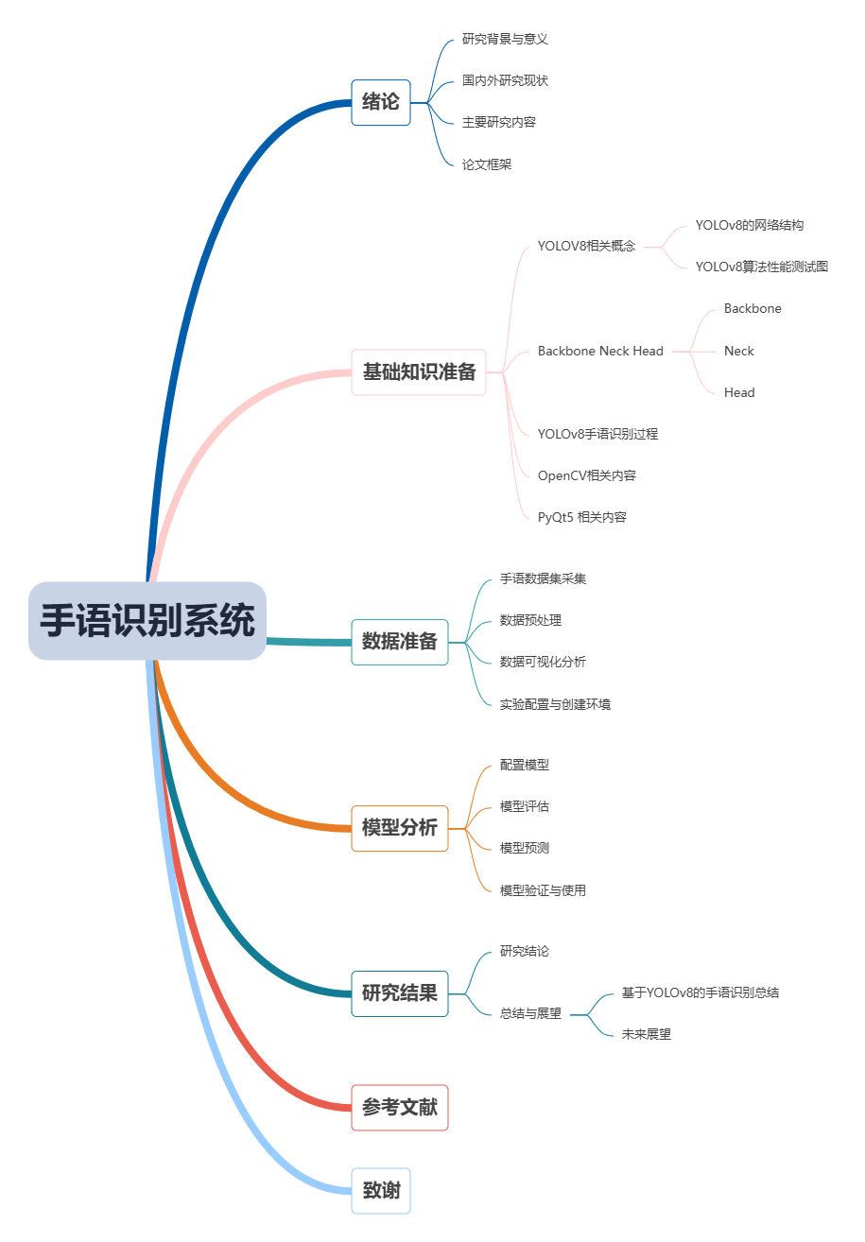

图1-1 手语识别思维导图

# 基础知识前期准备

2.1 YOLO及YOLOv8相关概念

Yolo(You Only Look Once)是一种one-stage目标检测算法，即仅需要 “看” 一次就可以识别出图片中物体的class类别和边界框。

Yolov8主要借鉴了Yolov5、Yolov6、YoloX等模型的设计优点，其本身创新点不多，偏重在工程实践上，具体创新如下：

1. 提供了一个全新的SOTA模型（包括P5 640和P6 1280分辨率的目标检测网络和基于YOLACT的实例分割模型）。并且，基于缩放系数提供了N/S/M/L/X不同尺度的模型，以满足不同部署平台和应用场景的需求。

2. 骨干网络和 Neck 部分可能参考了 YOLOv7 ELAN 设计思想，将 YOLOv5 的 C3 结构换成了梯度流更丰富的 C2f 结构，并对不同尺度模型调整了不同的通道数，属于对模型结构精心微调，不再是无脑一套参数应用所有模型，大幅提升了模型性能。不过这个 C2f 模块中存在 Split 等操作对特定硬件部署没有之前那么友好了

3. Head 部分相比 YOLOv5 改动较大，换成了目前主流的解耦头结构，将分类和检测头分离，同时也从 Anchor-Based 换成了 Anchor-Free.

4. Loss 计算方面采用了 Task Aligned Assigner 正样本分配策略，并引入了 Distribution Focal Loss

从上面可以看出，YOLOv8 主要参考了最近提出的诸如 YOLOX、YOLOv6、YOLOv7 和 PPYOLOE 等算法的相关设计，本身的创新点不多，偏向工程实践，主推的还是 ultralytics 这个框架本身。

2.1.1 YOLOv8的网络结构

YOLOv8网络结构可以分为三个部分：Backbone、Neck和Head。如下图所示。

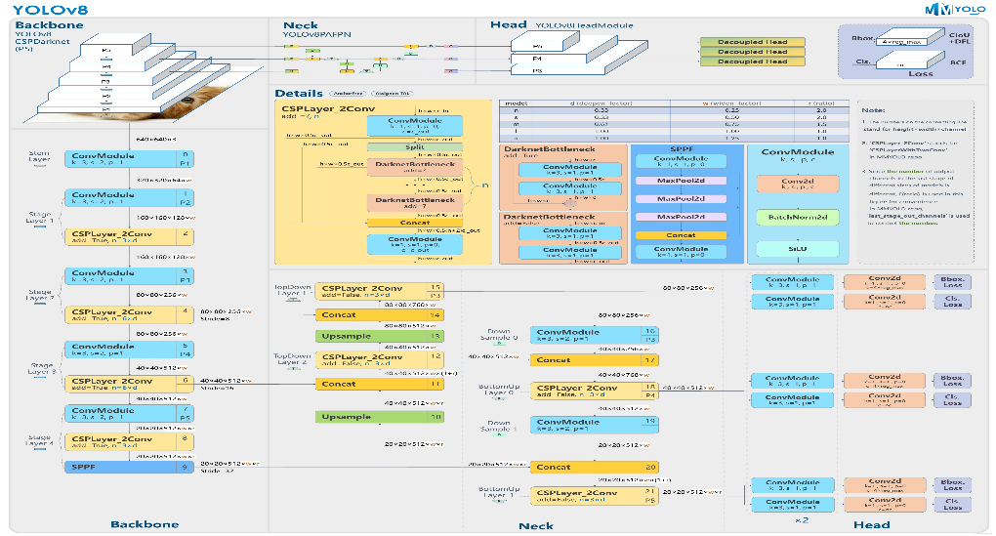

图 2‑1 YOLOv8的网络结构

Backbone：它采用了一系列卷积和反卷积层来提取特征，同时也使用了残差连接和瓶颈结构来减小网络的大小和提高性能。同样借鉴了CSP模块思想，该部分采用了C2f模块作为基本构成单元，与YOLOv5的C3模块相比；C2f模块具有更少的参数量和更优秀的特征提取能力。

Neck：继续使用PAN的思想，它采用了多尺度特征融合技术，将来自Backbone的不同阶段的特征图进行融合，以增强特征表示能力。具体来说，YOLOv8的Neck部分包括一个SPPF模块、一个PAA模块和两个PAN模块。

Head：它负责最终的目标检测和分类任务，包括一个检测头和一个分类头。检测头包含一系列卷积层和反卷积层，用于生成检测结果；分类头则采用全局平均池化来对每个特征图进行分类。总之，YOLOv8的网络结构图展示了其具有良好的分割能力和高效的特征提取能力，同时还可以高效地实现物体检测和分类等任务。

2.1.2 YOLOv8算法性能测试图

YOLOv8算法性能测试如下图所示。

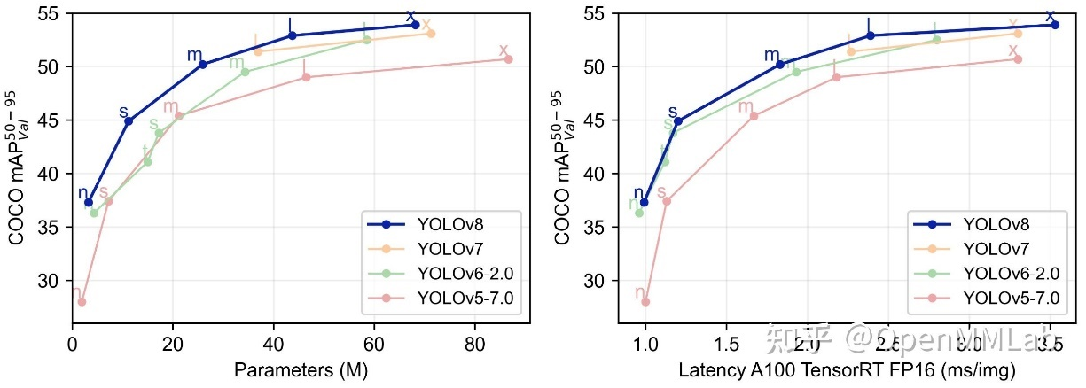

图 2‑2 YOLO历代算法性能测试图

2.2 Backbone Neck Head

2.2.1 Backbone

由最上面的YOLOv8网络结构图可以看出在其中的Backbone部分，由5个卷积模块和4个C2f模块和一个SPPF模块组成。

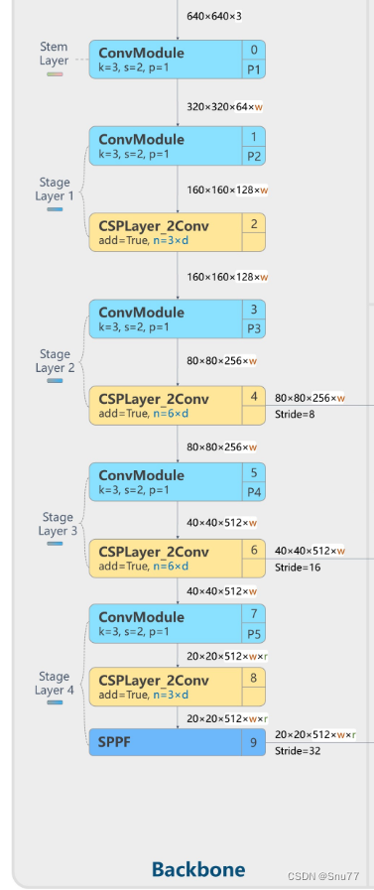

图 2‑3 Backbone结构

2.2.2 Neck

YOLOv8的Neck部分是该模型中的一个关键组件，它在特征提取和融合方面起着重要作用。Neck的详细描述如下： Neck部分主要起到一个特征融合的操作, YOLOv8的Neck部分依然采用PAN-FPN的思想

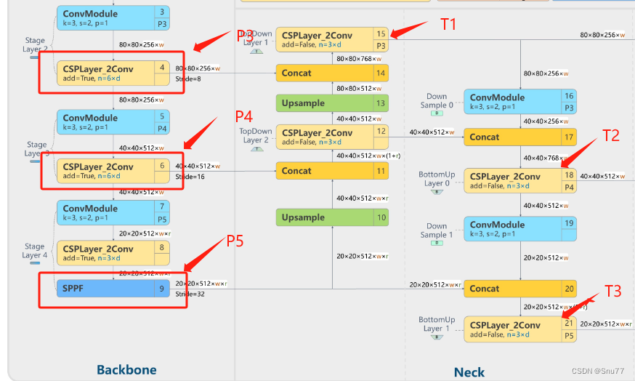

图 2‑4 Neck结构

Neck部分的整体功能的详细分析如下:

1. Neck的作用： Neck部分在YOLOv8模型中负责对来自Backbone的特征进行进一步处理和融合，以提高目标检测的准确性和鲁棒性。它通过引入不同的结构和技术， 的特征图进行融合，以便更好地捕捉不同尺度目标的信息。

2. 特征金字塔网络（Feature Pyramid Network, FPN）： YOLOv8的Neck部分通常采用特征金字塔网络结构，用于处理来自Backbone的多尺度特征图。FPN通过在不同层级上建立特征金字塔，使得模型能够 度上进行目标检测。它通过上采样和下采样操作，将低层级的细节特征与高层级的语义特征进行融合，以获取更全面和丰富的特征表示。

3. 特征融合（Feature Fusion）： Neck部分还包括特征融合的操作，用于将来自不同层级的特征进行融合。这种特征融合有助于提高模型对目标的检测准确性，尤其是对于不同尺度的

4.上采样和下采样： Neck部分通常会使用上采样和下采样操作，以调整特征图的尺度和分辨率。上采样操作可以将低分辨率的特征图放大到与高分辨率特征图相同的尺寸多的细节信息。而下采样操作则可以将高分辨率的特征图降低尺寸，以减少计算量和内存消耗。 YOLOv8的Neck部分通过特征金字塔网络和特征融合等操作，有效地提取和融合多尺度的特征，从而提高了目标检测的性能和鲁棒性。这使得模型能 应不同尺度和大小的目标，并在复杂场景下取得更准确的检测结果。

2.2.3 Head

如果Backbone和Neck部分可以理解为准备工作，那么Head部分就是收获的部分， Head部分就是对这三个特征图进行处理以产生模型的的输出结果的一个过程。

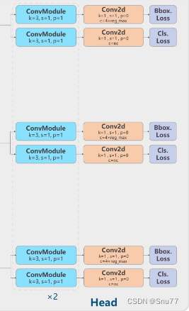

图 2‑5 Head结构

2.3 YOLOv8手语识别过程

YOLOv8的手语识别过程如下所示：

(1) 数据收集和准备：收集手语图像和标注数据，并将其转换为可供模型训练使用的格式。

(2) 模型训练：使用YOLOv8模型进行训练，以学习用于识别不同手势的特征和模式。

(3) 目标检测：使用训练好的模型对实时视频流进行目标检测，以识别手势。

(4) 实时跟踪：跟踪识别出的手势，并对其进行实时分类和分析。

(5) 输出分析结果：将分析结果传输到控制系统或显示屏幕上，以便用户进行反馈和操作。过程如下图所示：

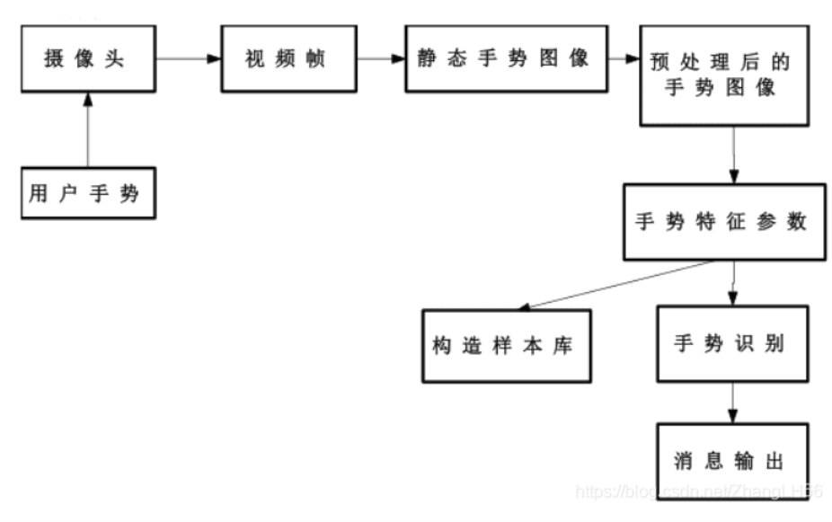

图 2‑6 YOLOv8手语识别流程

2.4 OpenCV相关内容

OpenCV（Open Source Computer Vision Library）是一个基于开源发行的跨平台计算机视觉库，它实现了图像处理和计算机视觉方面的很多通用算法，已成为计算机视觉领域最有力的研究工具。

OpenCV图像处理原理：一般的图像(模拟图像)不能直接用计算机来处理，必须先将图像转化为数字图像。把模拟图像分割成一个个像素，每个像素的亮度或灰度值用一个整数表示——图像的数字化

灰度图像数字化：所谓的数字化，其实就是化成同行同列的二维数组，而每个坐标存的就是相关的灰度值（0-255）

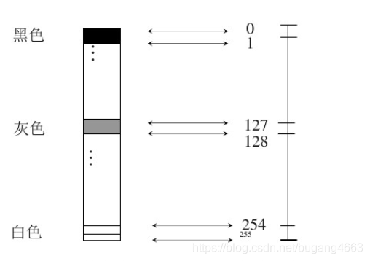

图 2‑7 手语图像灰度图

彩色像数字化：彩色像数字化原理同灰度图像数字化，只不过彩色图像为三通道图像且可以拆分成三张同等像素的灰度图，由下图可知，每三个BGR就组成了一张图片的一列。

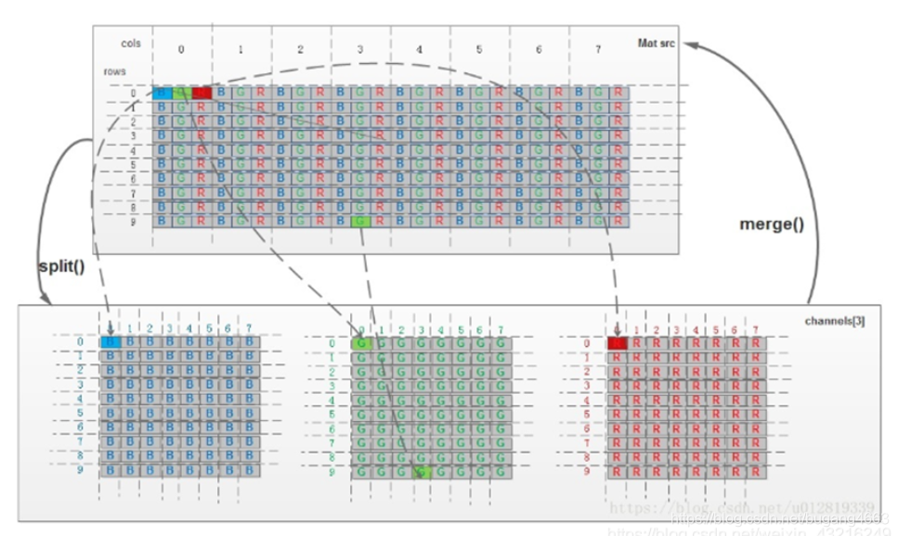

图 2‑8 手语图像彩色像图

2.5 PyQt5 相关内容

PyQt是一个用于创建跨平台图形用户界面（GUI）应用程序的Python绑定框架。它基于Qt框架开发，Qt是一个功能强大的C++跨平台应用程序开发框架，被广泛应用于开发桌面、移动和嵌入式应用程序。PyQt几乎保持了Qt全部原有的API。

PyQt提供了一套完整的工具和组件，使开发者能够方便地利用Python语言构建功能丰富、美观、易于使用的GUI应用程序。PyQt支持所有主流的操作系统，包括Windows、MacOS、Linux以及一些嵌入式平台。它提供了许多预先设计好的用户界面控件，如按钮、文本框、下拉框、菜单等，以及绘图、动画、网络通信和多线程等丰富的功能模块。

下面是PyQt5库结构的详细介绍：

QtCore模块：包含了Qt的核心非GUI功能，如事件循环、定时器、线程、文件和文件夹操作、时间和日期等。这个模块是PyQt5的基础。

QtGui模块：包含了Qt的GUI相关功能，如窗口、窗口部件、绘图、颜色、字体、图片等。这个模块提供了创建和管理用户界面的基本工具。

QtWidgets模块：是PyQt5中最常用和最重要的模块，提供了一系列用户界面控件，如按钮、文本框、标签、表格、菜单、滚动条等。开发者可以利用这些控件快速构建用户界面。

QtMultimedia模块：用于处理多媒体相关的功能，如音频、视频、摄像头等。这个模块提供了访问和处理多媒体资源的接口。

Qt Network模块：用于处理网络通信相关的功能，如TCP/IP、UDP、HTTP等。这个模块提供了与网络相关的类和方法，方便开发者进行网络编程。

Qt Sql模块：用于数据库操作，支持多种数据库系统，如SQLite、MySQL、Oracle等。这个模块提供了访问和操作数据库的功能。

Qt Web Engine模块：用于在应用程序中嵌入Web内容，如网页浏览器、HTML5应用等。

Qt Web Engine Widgets模块：提供了Web Engine模块的Qt Widgets集成，用于在Qt应用程序中显示和控制Web内容。

# 第3章 基于YOLOv8的手语识别数据准备

3.1 手语数据集采集

在收集图像时，确保图像的数量足够大，可以涵盖不同的场景和角度，并尽量避免重叠或模糊的图像。在Gitcode上选用了HaGRID数据集，该数据集包含one, two, ok 等18种常见的通用手势，共计123731张手势图片，为了增加手势数据集的多样性和鲁棒性，通过旋转手势标注框，改变其方向和位置，并进行其他数据增强技术的处理，以增强数据集的丰富性。这将有助于提高手势识别模型的准确性和泛化能力。其中包含了“call”、“dislike”、“first”、“four”、“like”、“mute”、“ok”、“one”、“palm”、“peace”“rock”、“stop”、“three”、“two”，其展示图如下图所示。

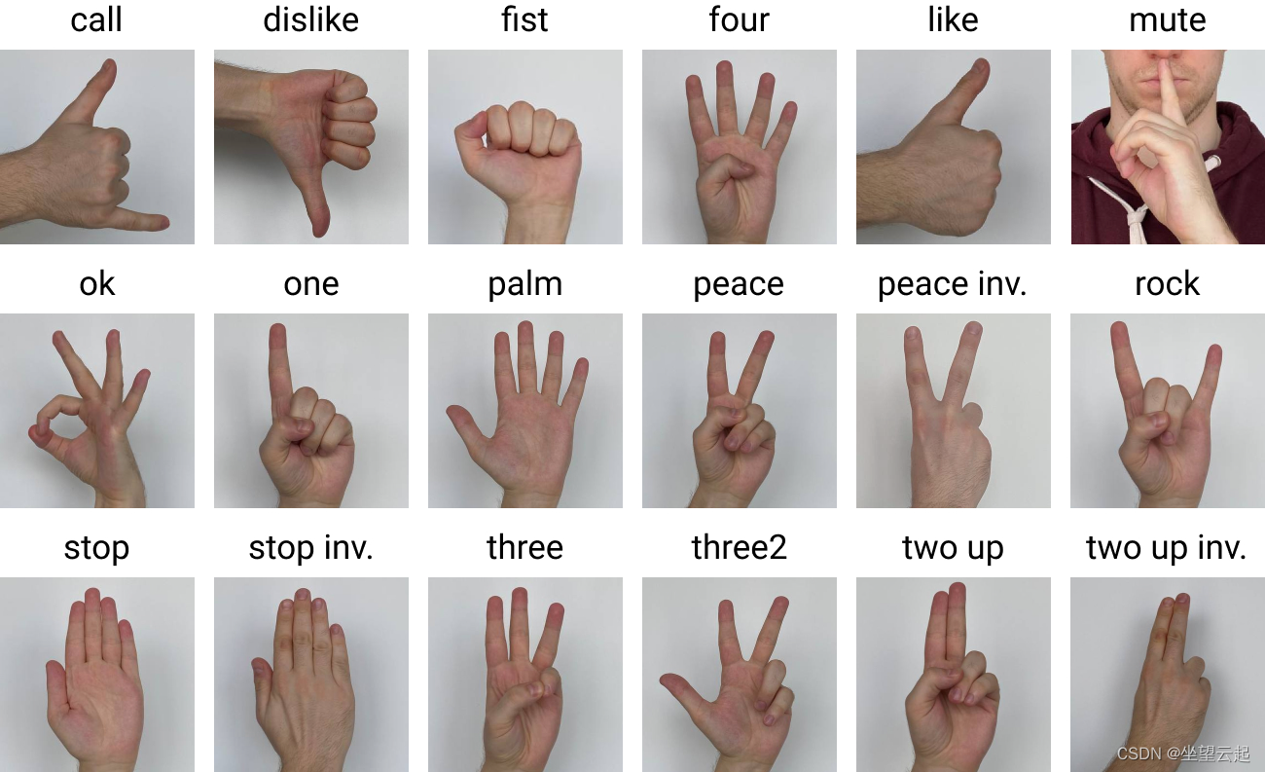

图 3-1 手势识别数据集图像

3.2 数据预处理

YOLOv8网络在模型训练过程中是自带在线数据增强的，也就是说它在模型训练过程中，会对数据集实时进行数据增强操作。YOLOv8源码中所使用的在线数据增强方式主要包括：马赛克增强（Mosaic）、混合增强（Mixup）、随机扰动（random perspective ）以及颜色扰动（HSV augment）这四种数据增强方法。Mosaic 数据增强算法将多张图片按照一定比例组合成一张图片，使模型在更小的范围内识别目标。因此，在YOLOv8模型训练时：自己数据集数量不是特别少的情况下。一般为了节省训练时间，无需额外对数据集进行离线数据增强。YOLOv8模型会自动在训练时进行数据的在线数据增强，以确保模型数据集的多样性与泛化能力。

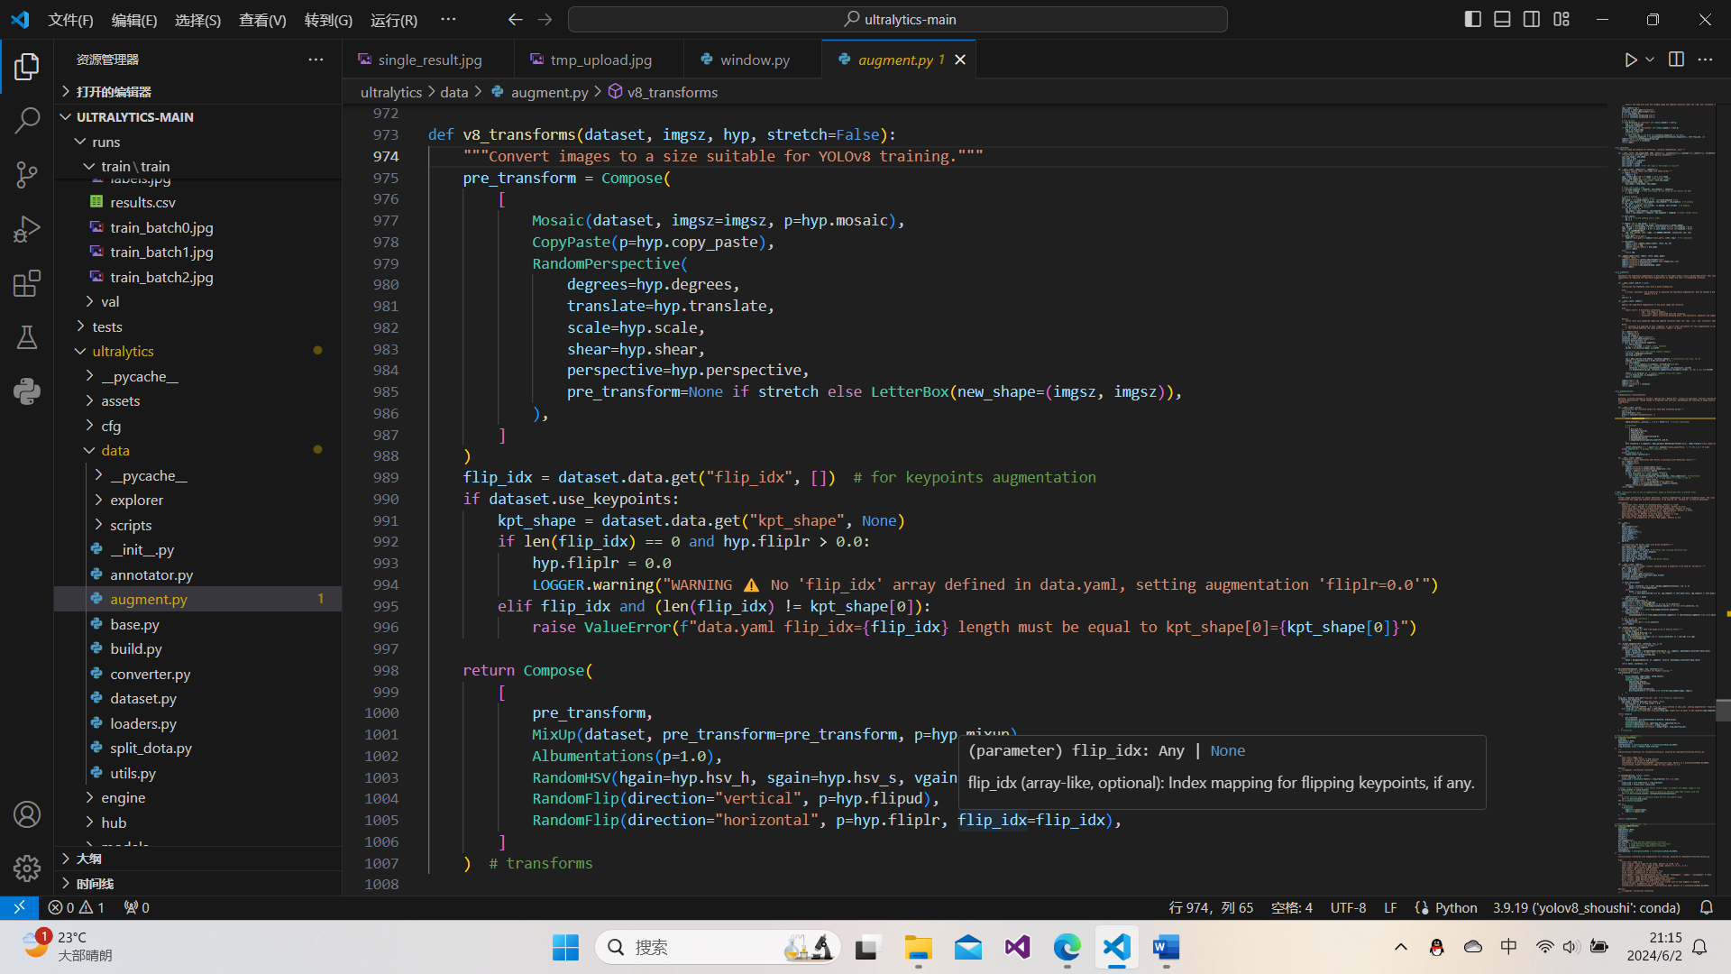

图 3‑2 数据增强方法

[LabelImg](https://so.csdn.net/so/search?q=LabelImg&spm=1001.2101.3001.7020)是一个开源的图形图像注释工具，用于创建边界/矩形框（适用于要标注物体的位置和大小）和多边形注释（适用于标注非规则形状的物体）。它是用Python写的，并使用Qt作为其[图形界面](https://so.csdn.net/so/search?q=%E5%9B%BE%E5%BD%A2%E7%95%8C%E9%9D%A2&spm=1001.2101.3001.7020)。

待安装好[LabelImg](https://so.csdn.net/so/search?q=LabelImg&spm=1001.2101.3001.7020)后，对找到的数据集进行标注。首先JPEG Images  文件夹里存放需要打标签的图片文件，predefined_classes.txt  定义自己要标注的所有类别，打开软件输入图片，选择YOLO格式进行标注，需要注意的是，在标注图像时，应该尽量避免遮挡、模糊和变形等情况，以确保模型的训练效果尽可能好。另外，在标注过程中，可以使用一些辅助工具，如放大镜、标尺等，以便更准确地标注目标物体。通过收集合适的图像和标注数据，并使用合适的标注工具进行标注，可以为YOLOv8模型提供足够的训练数据，从而提高模型的准确性和鲁棒性。标注完成后会生成两个txt格式，存放标签信息的文件(XXX.txt)；存放标签类别的文件(classes.txt)，存放标签信息的文件的文件名为与图片名相同，内容由N行5列数据组成。每一行代表标注的一个目标，通常包括五个数据，从左到右依次为：类别id、x_center、y_center、width、height。 其中：类别id代表标注目标的类别； x_center和y_center代表标注框的相对中心坐标； width和height代表标注框的相对宽和高。由于该数数据集都是已经标注好的，可以直接使用，如下是对本次数据集的标注。

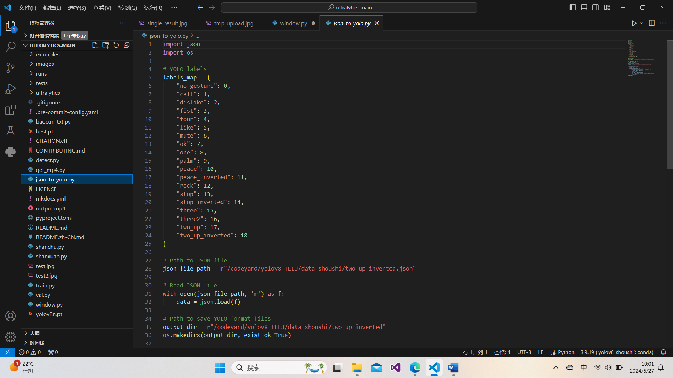

图 3‑3 数据集YOLO标签

在处理完数据后，为了使得模型能够更好地泛化到新数据上，通常会将数据集划分为训练集和验证集。将本数据集划分为 92% 的训练集和 8% 的 测试集，其中 509,323 幅图像用于训练，43,669 幅图像用于测试。以防止过拟合的情况出现。通过将数据集进行重复的随机划分，可以得到不同的训练集和验证集，从而增强数据集的多样性和可靠性，并提高模型的性能和鲁棒性。同时，可以使用交叉验证等技术来进一步评估模型的性能和稳定性，从而构建一个更加精确和可靠的手语识别模型。

3.3 数据可视化分析

手势数据集中的“call”、“dislike”、“first”、“four”、“like”、“mute”、“ok”、“one”、“palm”、“peace”“rock”、“stop”、“three”、“two”每类数据集的数量平均为6512张，这意味着对于每个手势类别都存在大量的样本数据可以用于训练和测试机器学习模型。这样的数据量可以提高模型的准确性和鲁棒性，让该模型算法更好地适应不同的场景和实际应用环境。如下图所示。

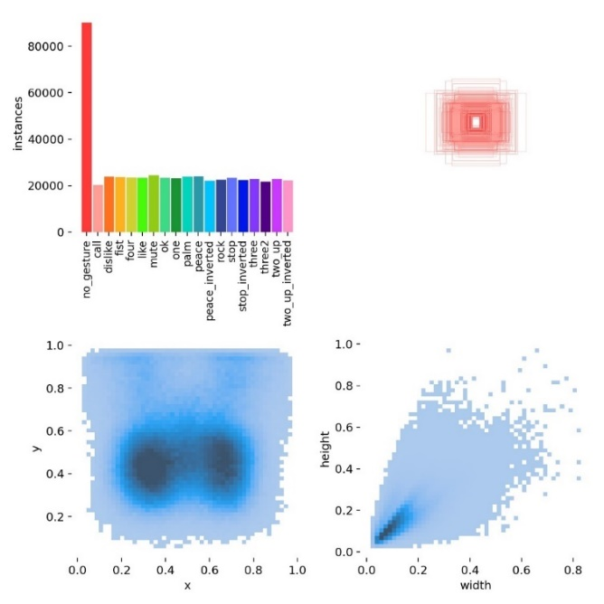

图 3‑4 数据数量

第一个图片是训练集的数据量，即代表每个类别有毒少个，可以看到除了没有任何类型的数据，其他的19个数据类型都接近于20000个。第二个图片代表在训练过程中所有检测框的尺寸和数量。第三个图片时center点的位置，由图片可以分析出数据集中几乎所有手语数据的位置位于中偏下两侧的位置。第四个图片时labeld的位置，手语数据的位置相比于整个图片较小，所以看到样本大多分布在（0-0.2，0-0.2）区域上。

手势数据集的分布通常指的是在数据集中每种手势类别所包含的样本数量以及在图像中手势所覆盖的像素宽度和高度。因此，分布宽高可以分别在x轴和y轴上表示。在x轴上，手势数据集的分布宽度可能会显示出手势类别数量的分布情况。即不同手势类别之间可能有数量上的差异，有些手势的样本可能会比其他手势的样本更多或更少。这一情况对于分类任务非常重要，因为不同手势需要不同数量的数据才能被准确地分类。在y轴上，手势数据集的分布高度可能会显示手势图像中手势所占的像素大小的分布情况。即有些手势可能会覆盖更多的像素，而有些手势可能会覆盖更少的像素。这一情况对于模型识别手势的准确性也非常重要，因为一些手势可能需要更多的像素才能准确地进行分类。因此，手势数据集的分布宽高可以在x轴和y轴上分别表示手势类别数量的分布和手势图像像素大小的分布。如下图所示。

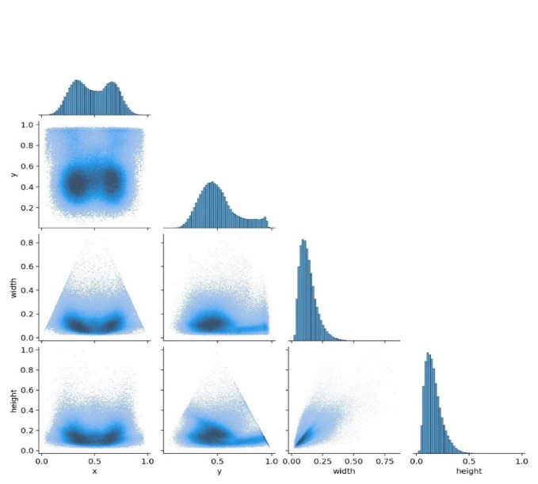

图 3‑5 手势数据集的分布

手势数据集的分布通常指的是在数据集中每种手势类别所包含的样本数量以及在图像中手势所覆盖的像素宽度和高度。因此，分布宽高可以分别在x轴和y轴上表示。在x轴上，手势数据集的分布宽度可能会显示出手势类别数量的分布情况。即不同手势类别之间可能有数量上的差异，有些手势的样本可能会比其他手势的样本更多或更少。这一情况对于分类任务非常重要，因为不同手势需要不同数量的数据才能被准确地分类。在y轴上，手势数据集的分布高度可能会显示手势图像中手势所占的像素大小的分布情况。即有些手势可能会覆盖更多的像素，而有些手势可能会覆盖更少的像素。这一情况对于模型识别手势的准确性也非常重要，因为一些手势可能需要更多的像素才能准确地进行分类。因此，手势数据集的分布宽高可以在x轴和y轴上分别表示手势类别数量的分布和手势图像像素大小的分布。

3.4 实验配置与创建环境

创建基于YOLOv8的手势识别环境，如下表：

表3-1 实验配置

|  |  |
| --- | --- |
| 软件配置及准备库 | 注释 |
| yolo虚拟环境 | 基于python3.9.19 |
| OpenCV | OpenCV是一个计算机视觉库，提供图像和视频处理的功能，可以用于图像预处理、后处理以及实时显示和保存结果。 |
| NumPy | NumPy是Python中进行科学计算的一个基本库，提供了大量处理数组和矩阵的函数。 |
| Matplotlib | Matplotlib是一个绘图库，可以用于可视化结果。 |
| Pandas | Pandas是一个数据分析库，可以用于处理数据集。 |
| Scikit-learn | Scikit-learn是一个机器学习库，包含了各种机器学习算法，可用于对识别结果进行评估和分析。 |
| PyQt5 | PyQt5是一个使用Python编写的GUI（图形用户界面）框架，它基于Qt框架，提供了很好的GUI编程工具和库函数。 |
| 硬件环境配置 | Intel(R) Core(TM) i5-10210U CPU @ 1.60GHz 2.11 GHz |

# 第4章 基于YOLOv8的手语模型相关分析

4.1 配置模型

在yolov8的五个模型中，本文选择了训练速度和训练精度都适中的yolov8s模型，，虽然训练精度达不到其他模型高精准度，但其训练速度和模型尺寸依旧是其他模型无法达到的方面，首先去YOLO官网选择去下载相应的yolov8s.pt模型，导入YOLO加载训练模型：model = YOLO('/codeyard/yolov8_TLLJ/ultralytics/yolov8s.pt')，采用两个GPU进行模型训练，为了模型对数据的学习足够充分，采用训练100轮，每批次为256张图片，imgsz选择默认的640像素，详细代码图片如下；

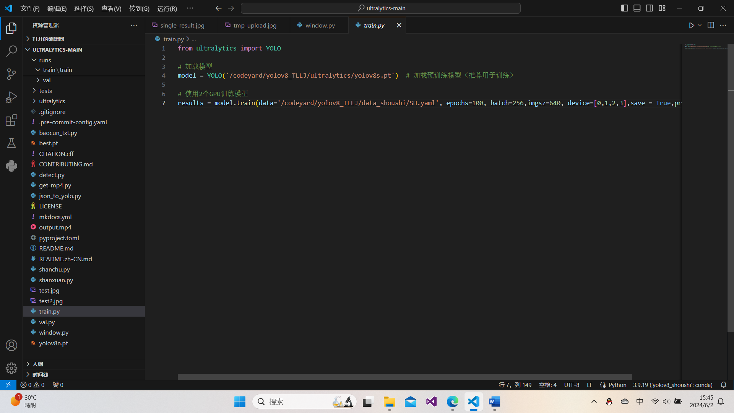

图 4‑1预训练模型加载

在配置好模型后，按照前文对数据集的划分进行训练，根据预训练的数据模型对数据集的训练结果进行如下文的模型评估预测修改等等。

4.2 模型评估

1. 混淆矩阵

混淆矩阵是评估分类模型性能的重要指标，包含了模型预测结果与真实标签的对比情况。通过观察混淆矩阵可以了解模型在不同类别上的预测情况，有助于发现与改进模型中存在的问题。

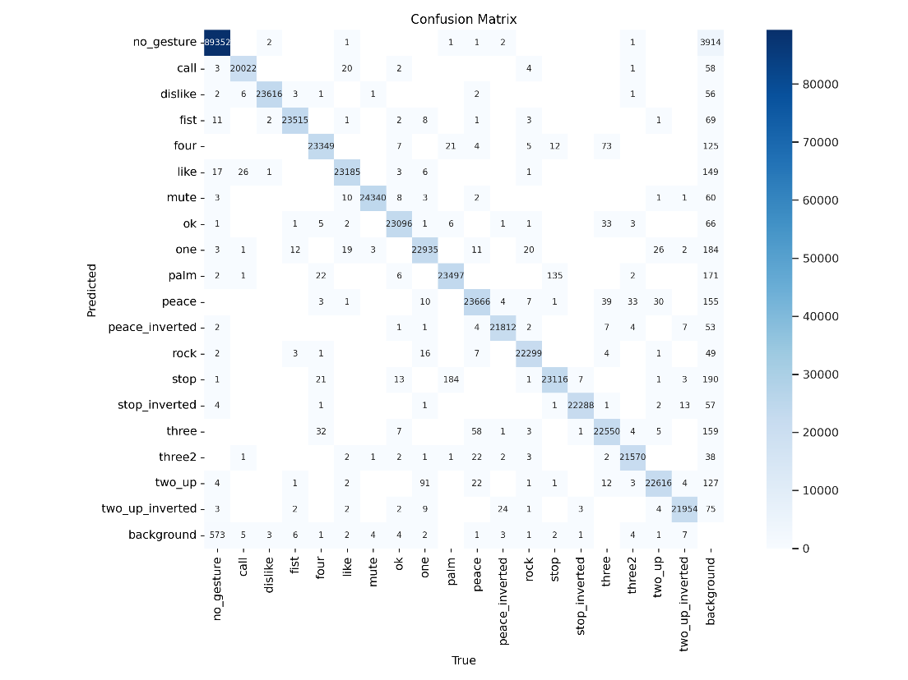

图 4‑2 混淆矩阵

根据如图所提供的混淆矩阵，可以看出该手势识别模型在大多数类别上的准确度非常高，但偶尔还会出现错误的情况，用OK这个数据举例，在知道该类数据所代表的正确标签情况下，正确识别为OK的数据有23096个，仍有少部分识别为其他错误的标签。总的来说，该模型在大多数情况下表现良好，但仍然需要不断优化以提高准确度，在实际应用中，使模型在实际应用中达到更好的效果，更好地服务于用户的需求。

2.损失函数曲线

本文对这19类手势数据集进行了测试，并统计了结果，具体数据如下图所示。结果表明模型在训练过程中不断地进行学习和优化，不断改善模型的性能。loss是衡量模型在训练过程中表现的指标，它的下降与模型的精度提高是紧密相关的。随着训练的进行，模型对于手势的特征提取和分类能力也在逐渐提升，导致模型的预测结果越来越准确。这种变化曲线的观察与分析，有助于了解模型在训练过程中的表现，进而调整训练策略，提高模型的性能和准确性。经过测试和统计分析，本文发现模型在19类手势的识别任务中表现出色，平均准确率达到了90%。这证明了该模型在手势识别任务中具有较高的准确性，可以为实际应用提供较好的支持和帮助。

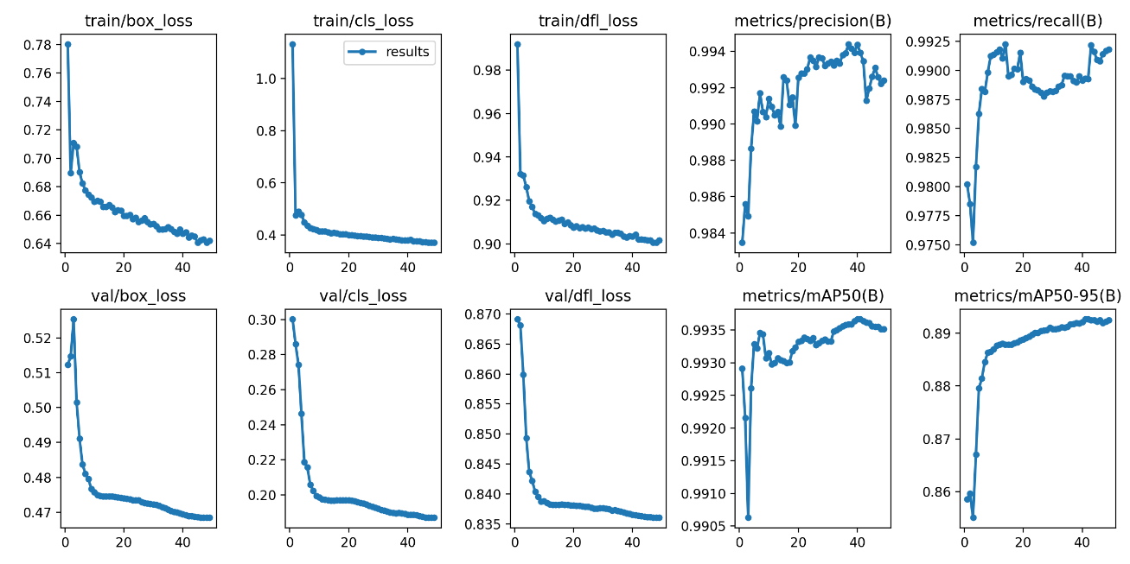

图 4‑3 手语数据集的训练result结果

3. P值和置信度的关系

在YOLOv8的手势识别模型中，P值是指模型对手势的分类置信度，置信度则是指模型对物体的存在的概率。在训练过程中，P值和置信度可以进行调整和优化，以提高模型的准确性和性能。一般来说，P值和置信度是成一定的正相关关系的。当模型对手势的特征提取和分类能力较高时，P值和置信度都会比较高，而当模型的特征提取和分类能力较弱时，P值和置信度都会比较低。

该训练模型P值和置信度的关系如下图所示，下图表示为设置置信度为某一数值时各个类别识别的准确率。随着置信度增高P值也随之增高，表明模型能够准确地找到并分类手势，同时具备良好的物体检测和判定能力。

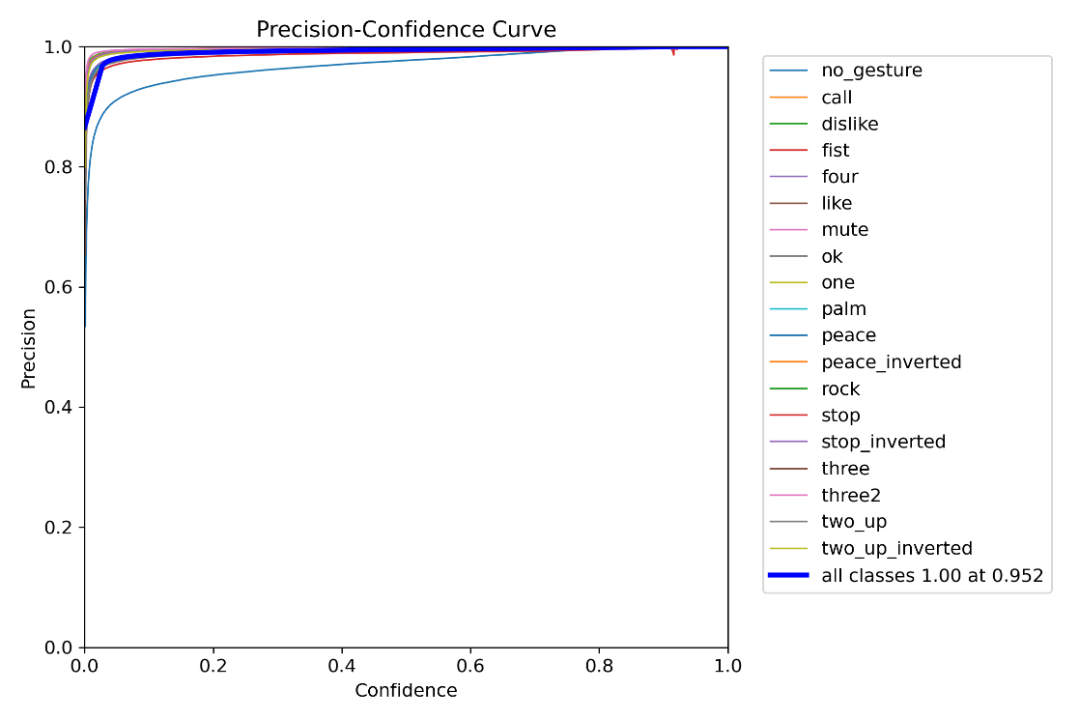

图 4‑4 P值和置信度分析

4. 召回率与置信度之间的关系

YOLOv8手势识别的召回率和置信度之间存在一定的关系。在手势识别任务中，召回率指的是模型正确识别出手势的比例，置信度指的是模型对于手势的识别准确度。一般来说，当模型的置信度较高时，识别准确度也会随之提高，因为模型有更多的依据来判断手势的类型和位置，并且对于正确识别的手势，置信度也会更高。也可以通过一些手段来提高模型的召回率和置信度。例如，可以通过增加数据集来提高模型的泛化能力，或者采用一些预处理方法来提取更有用的特征，以提高召回率和置信度。

下图表示为设置置信度为某一数值时，各个类别查全的概率。如图所示当设置置信度为0.8时，所有类型被找到的概率都在急剧下降，由此可见当置信度越小时类型检测越全面，召回率越高。

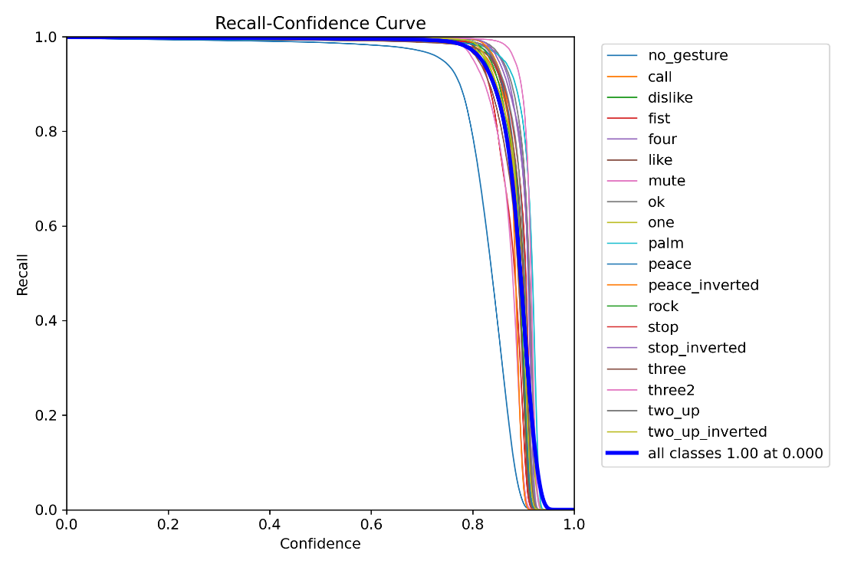

图 4‑5 召回率和置信度分析

5. mAP综合指标曲线

在目标检测领域的实验中，平均精度均值（mean average precision，mAP）是一种常用的物体检测领域的评价指标，用于评估目标检测模型的精度和性能。它通过计算检测结果和真实标签之间的匹配程度，来度量模型的准确性和鲁棒性。也是最重要的评价指标之一。曲线越接近右上角，代表模型性能越好。如果曲线向上趋近，说明模型的精度提高，但可能导致召回率下降，即漏检目标增加。如果曲线向右趋近，说明模型的召回率提高，但可能导致误检率增加，即虚检目标增加。

如下图可以看到精度越高，召回率越低，但希望设计的模型在准确率很高的前提下尽可能的检测到全部的类别，所以希望曲线能接近（1，1）点，即希望mAP综合指标曲线的面积尽可能接近于一。。由下图结果可以知道，mAP曲线接近右上角，表明模型性能较好。

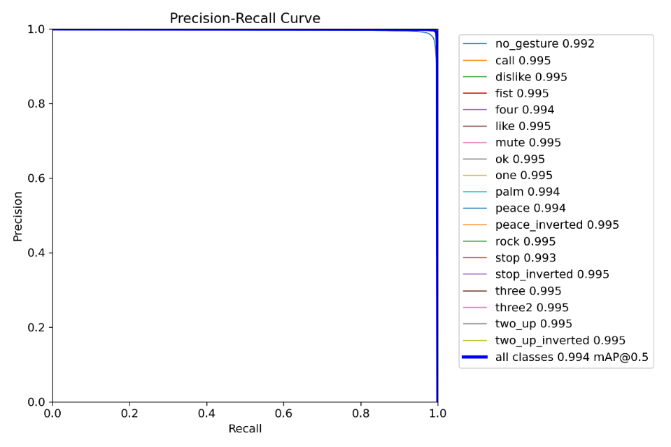

图 4‑6 mAP曲线

6. F1分数与置信度之间的关系

在YOLOv8手势识别中，置信度表示模型对于检测结果的置信程度，F1分数则是综合了精准率和召回率的指标，它反映了模型的检测结果中正确率和召回率的加权平均值。F1分数越高，说明模型的检测结果越准确，F1分数越低，说明模型的检测结果越差。

如下图所示。当置信度比较低时，模型的准确率可能较低，因为会存在一定数量的误报，但召回率相对较高，也就是把很多正确的目标检测出来了。当置信度逐渐升高时，模型的准确率也会逐渐提升，但是召回率则可能逐渐降低，也就是说更多的真实目标可能会被漏检。根据F1分数和置信度之间的关系，可以确定一个最优的置信度阈值，使得检测结果的F1值达到最大。由图中可以看出，当置信度在0.8时F1分数急剧下降，但在置信度为0.8之前，所有模型的F1分数都很接近于一，在约等于0.5时所有的F1分数都达到了最高。这样可以保证在准确率和召回率之间达到一个平衡，提高了模型的检测精度和稳定性。

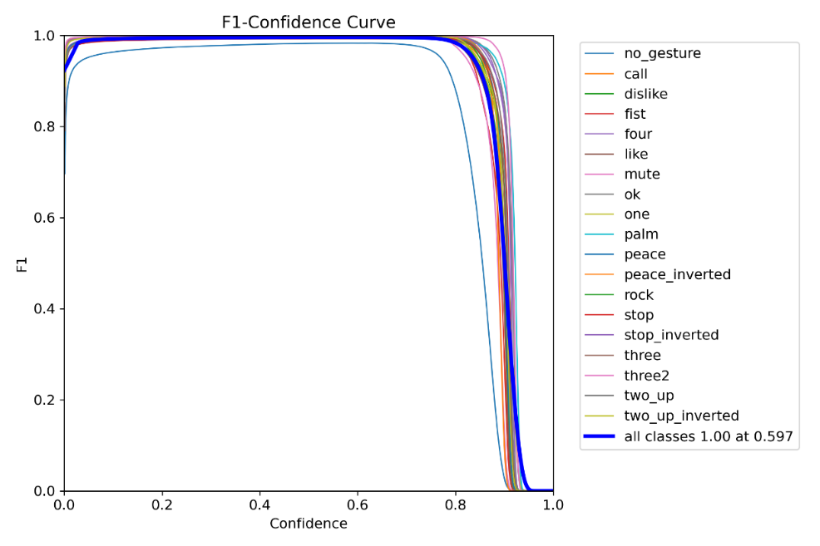

图 4‑7 F1分数与置信度分析

4.3 模型预测

在模型训练中，手势图片实际的标签如下图所示。

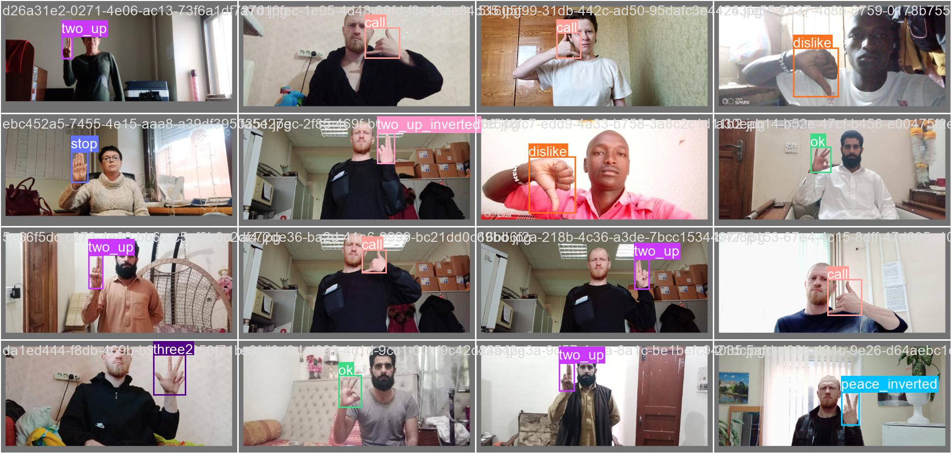

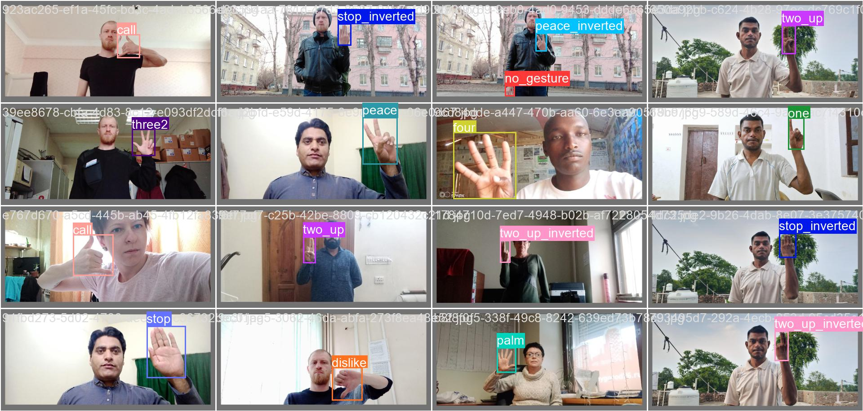

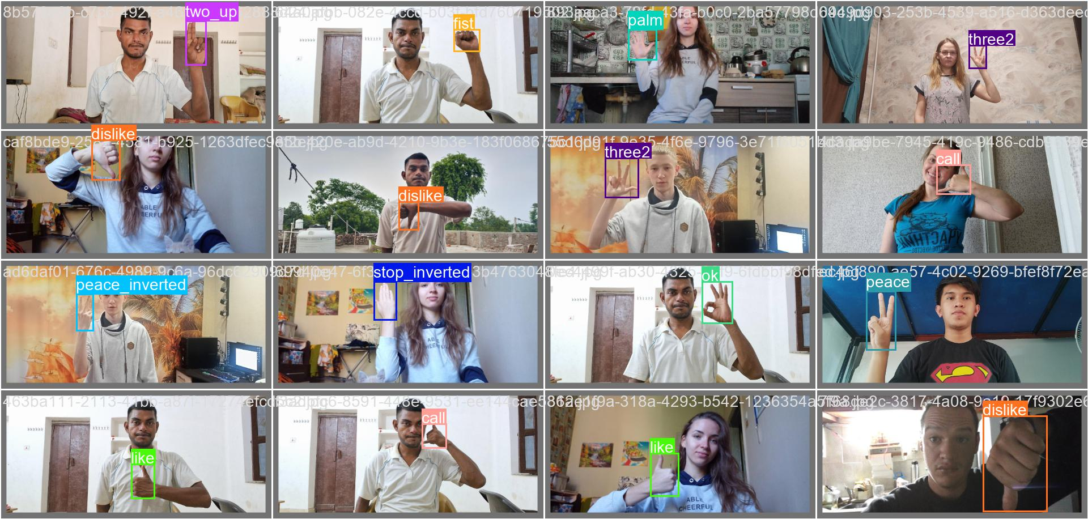

图 4‑8 手势标签

模型预测出的效果图如下图所示。

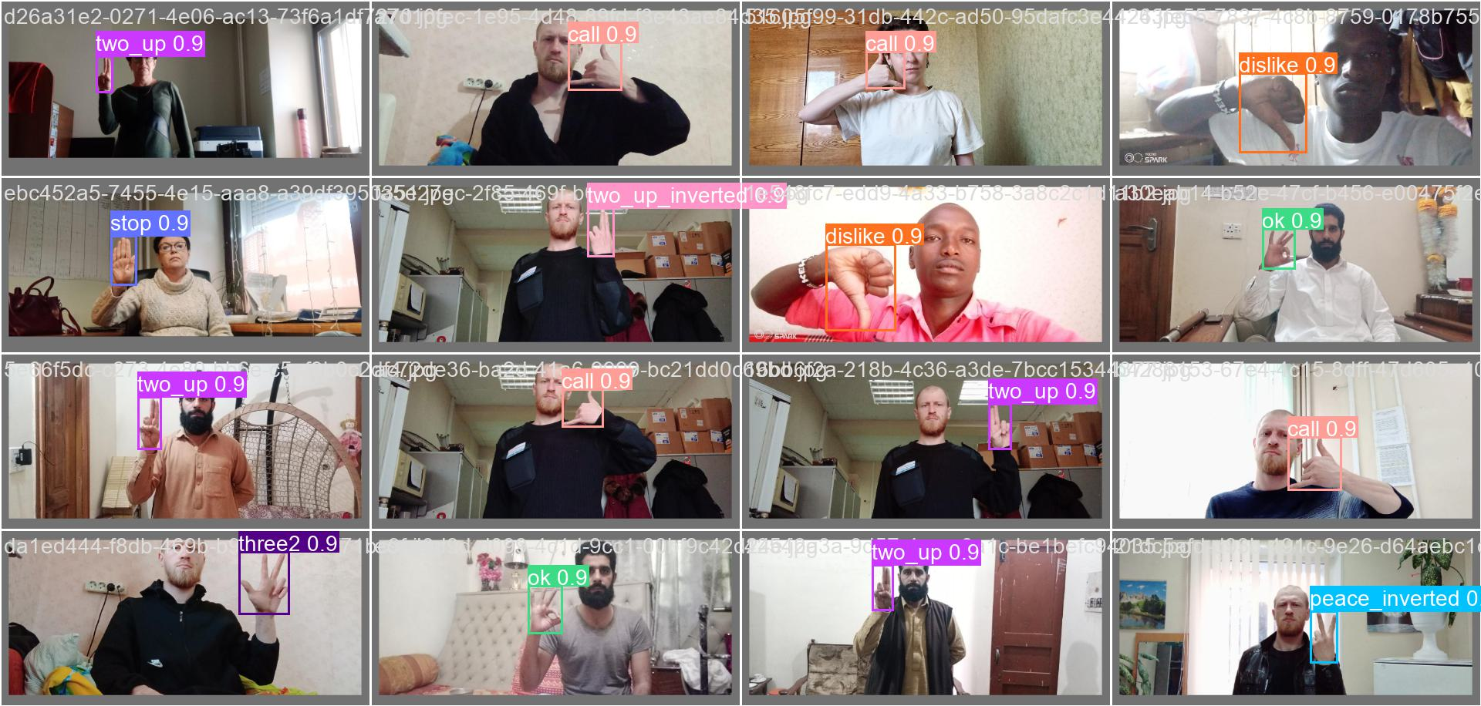

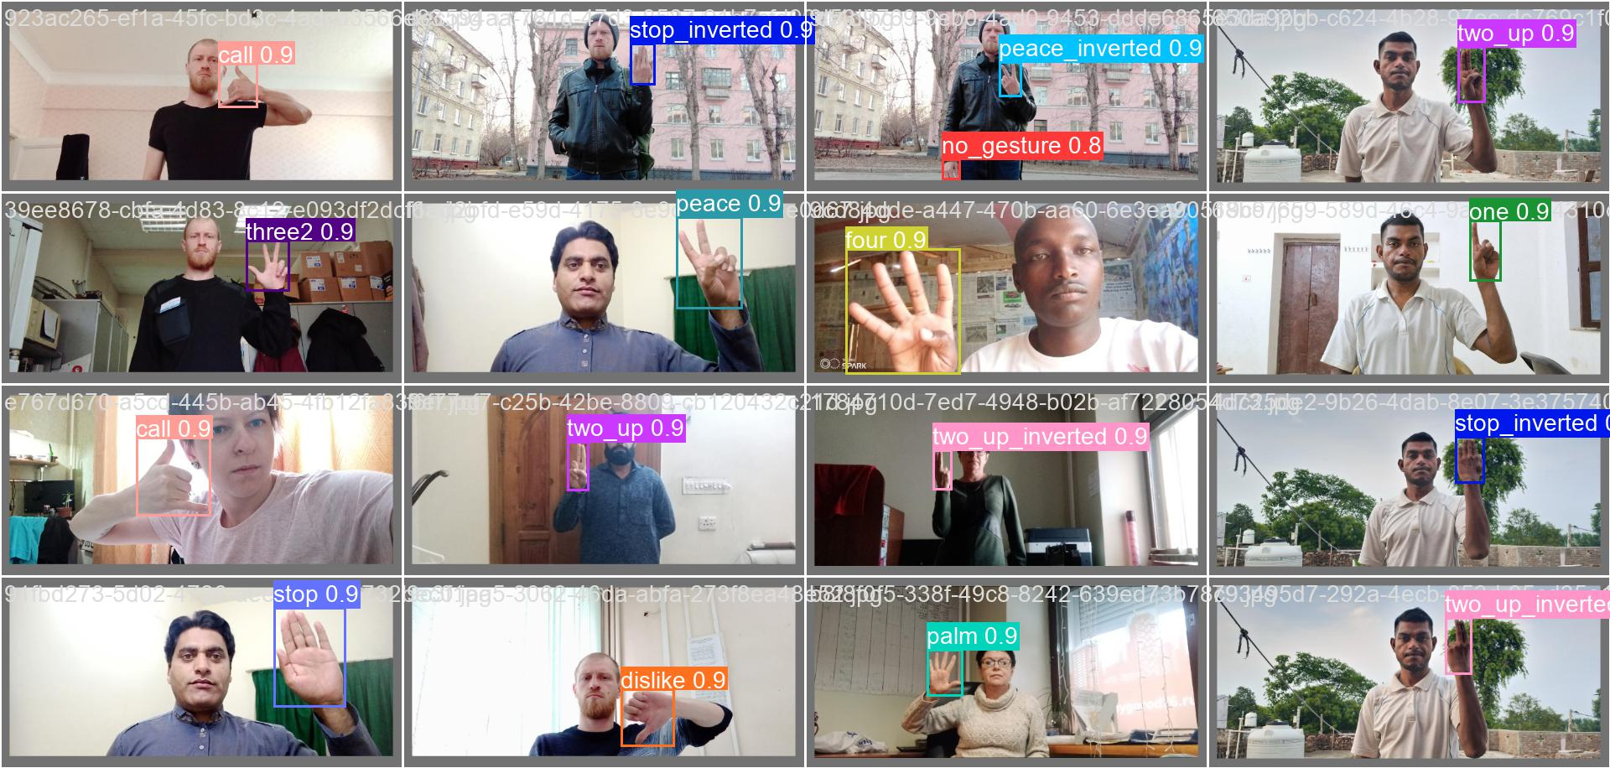

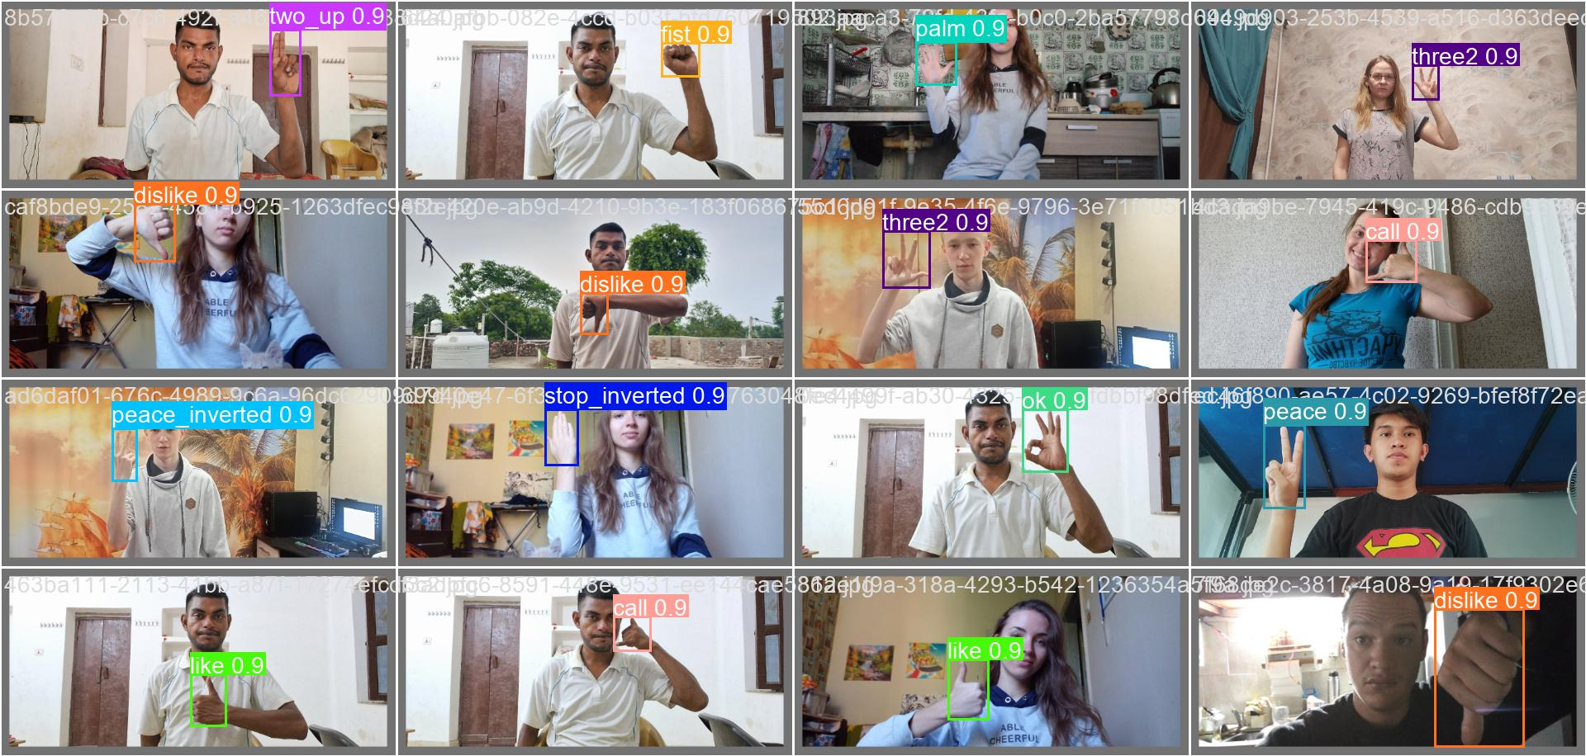

图 4‑9 模型预测效果图

由模型预测的效果图可以看出，该模型具有比较好的识别准确性、鲁棒性和实时性。识别出的手势框颜色鲜明，轮廓清晰，识别结果正确率较高。同时，在测试数据集中的表现表明该模型具有较好的泛化能力，能够适应不同场景和光照条件下的手势识别需求。此外，该模型的推理速度也相对较快，能够实现实时手势识别，可以应用于多种手势交互应用场景中。因此，综合考虑，该模型预测效果良好。

4.4 模型验证与使用

在训练过程中，得到了best.pt和last.pt，两者都是 yolo模型的训练权重文件，best.pt是保存的是训练过程中在验证集上表现最好的模型权重。这个文件通常用于推理和部署阶段，因为它包含了在验证集上表现最好的模型的权重，可以获得最佳的性能。选择这个权重来验证测试集得到如图以下的结果；

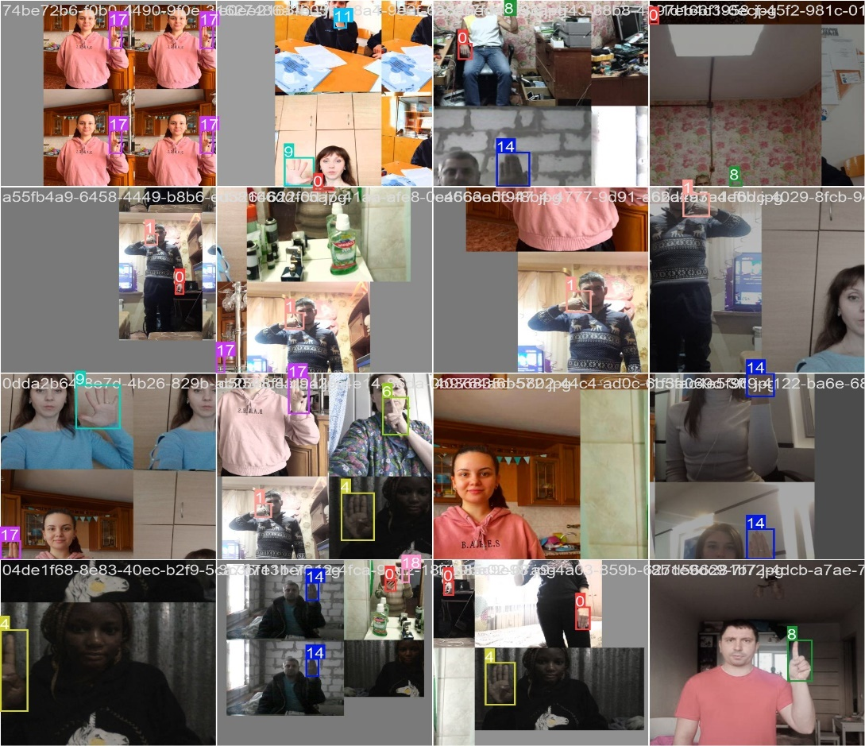

图 4‑10 验证效果图

经过best.pt验证后，如上图所示采用该权重可以看到识别的准确率已经达到了相当高的水平。

经过模型验证，可以得出该模型的预测效果较好。这一结论是通过多轮实验得出的，并且经过了充分的数据测试和统计分析。通过与其他同类型模型相比较，该模型在准确性、召回率和F1值等指标上均表现出较优秀的结果。此外，在针对预测效果进行详细分析时，该模型能够快速准确地识别出不同手势，并且对于局部遮挡和光线变化等常见因素也有较好的鲁棒性。因此，通过模型验证的结果来看，可以得出该模型预测效果良好的结论。

手势识别最终展示界面，如下图所示。

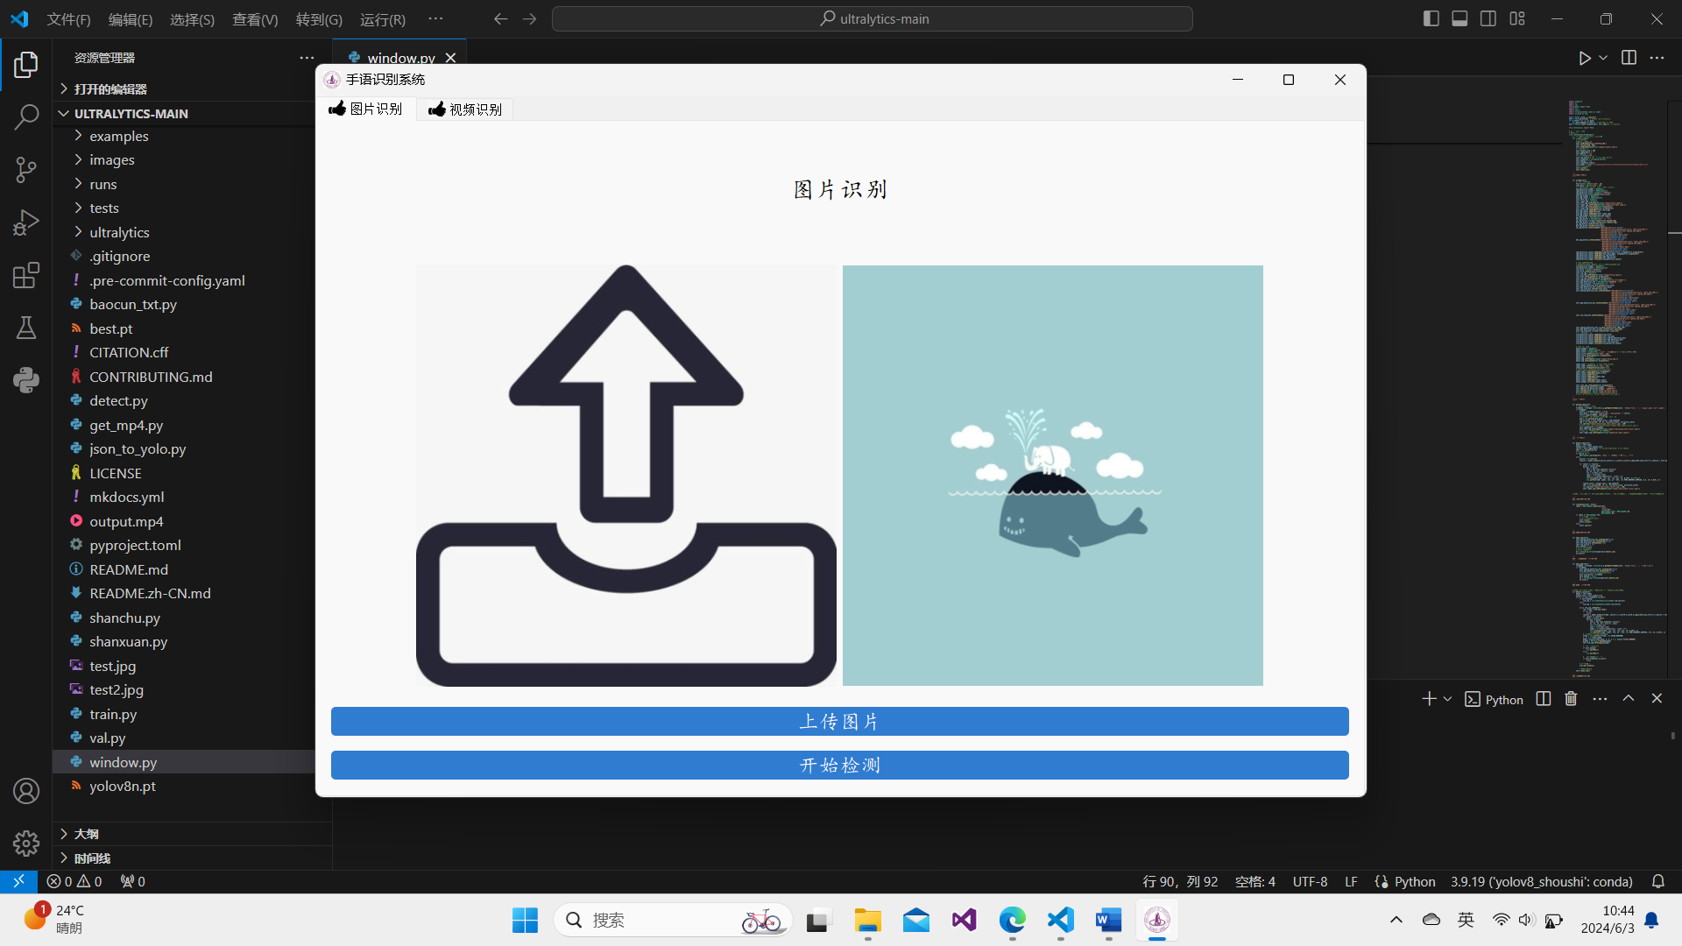

图 4‑11 手势图片检测界面

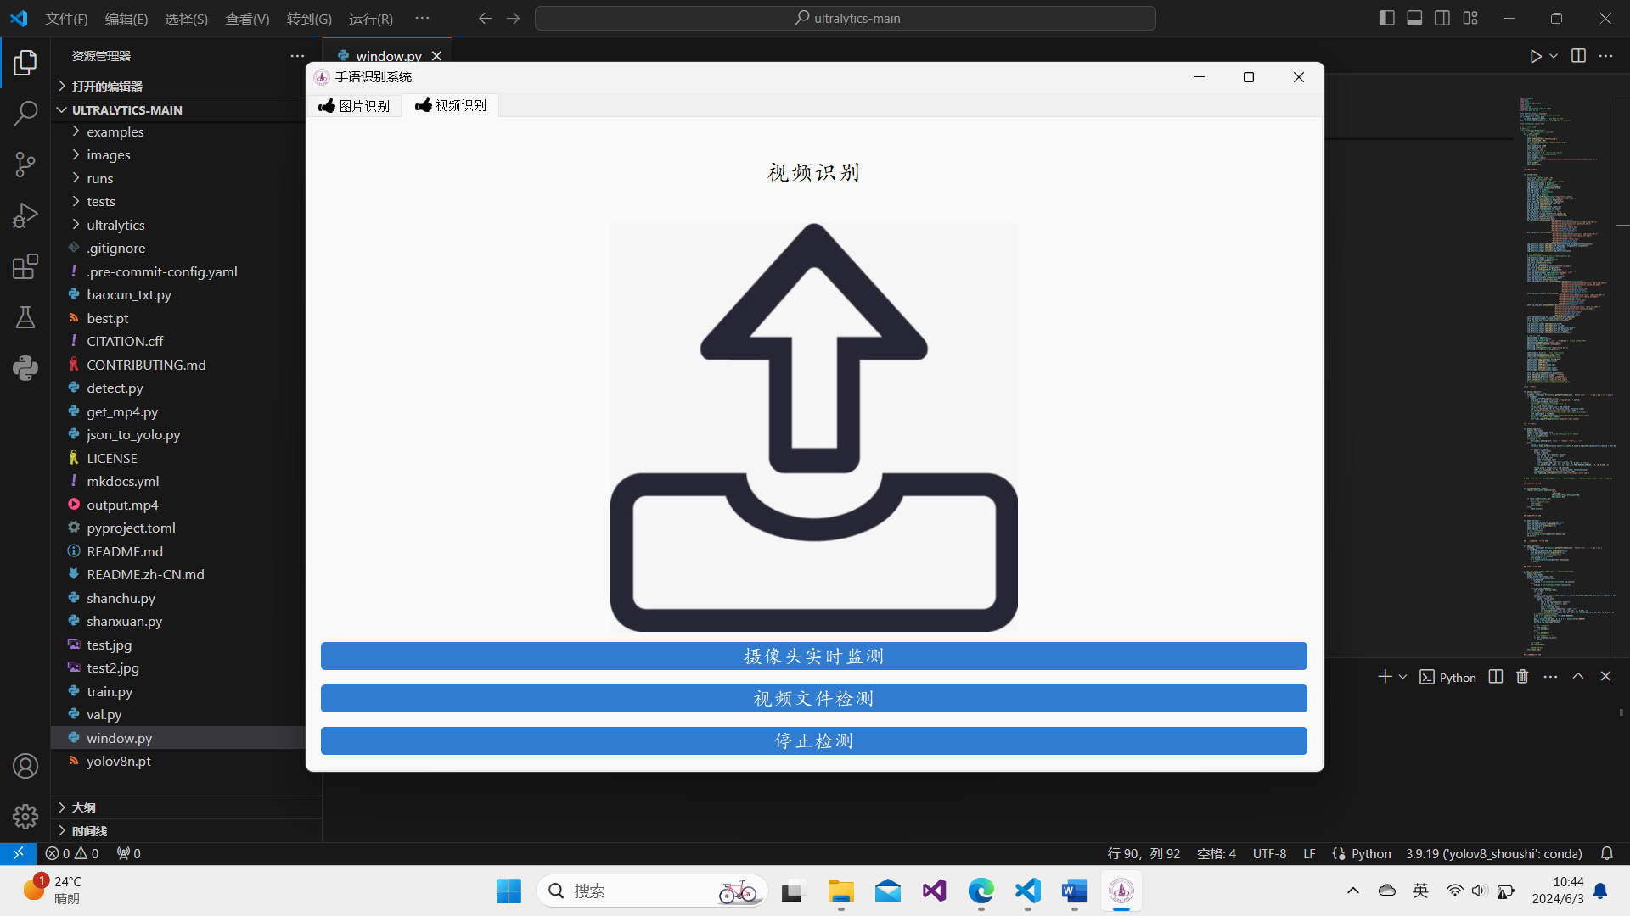

图 4‑12 手势视频检测界面

该界面不仅可以进行手势图片的检测和手势视频的检测，还具有通过摄像头进行实时检测的功能。在进行手势检测时，该系统能够即时识别出手势的种类和动作，并根据不同的手势类型返回相应的结果。同时，在处理手势过程中，该系统对于光线、遮挡和手势形态上的变化具有较好的鲁棒性，能够有效降低误判率，提高检测的准确率。最终，检测结果会在界面上直观展示，让用户能够快速了解手势的具体含义，从而操作更加便捷高效。以下是检测结果的示意图。

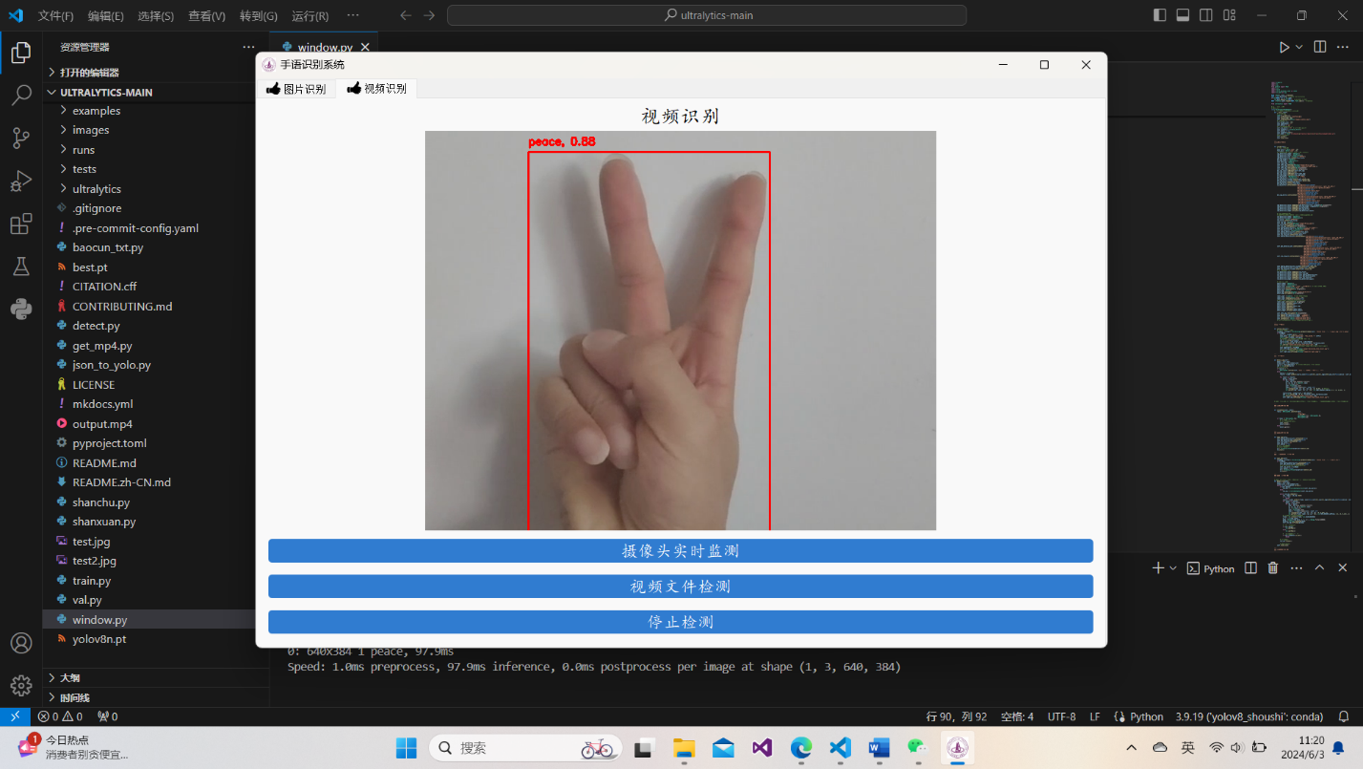

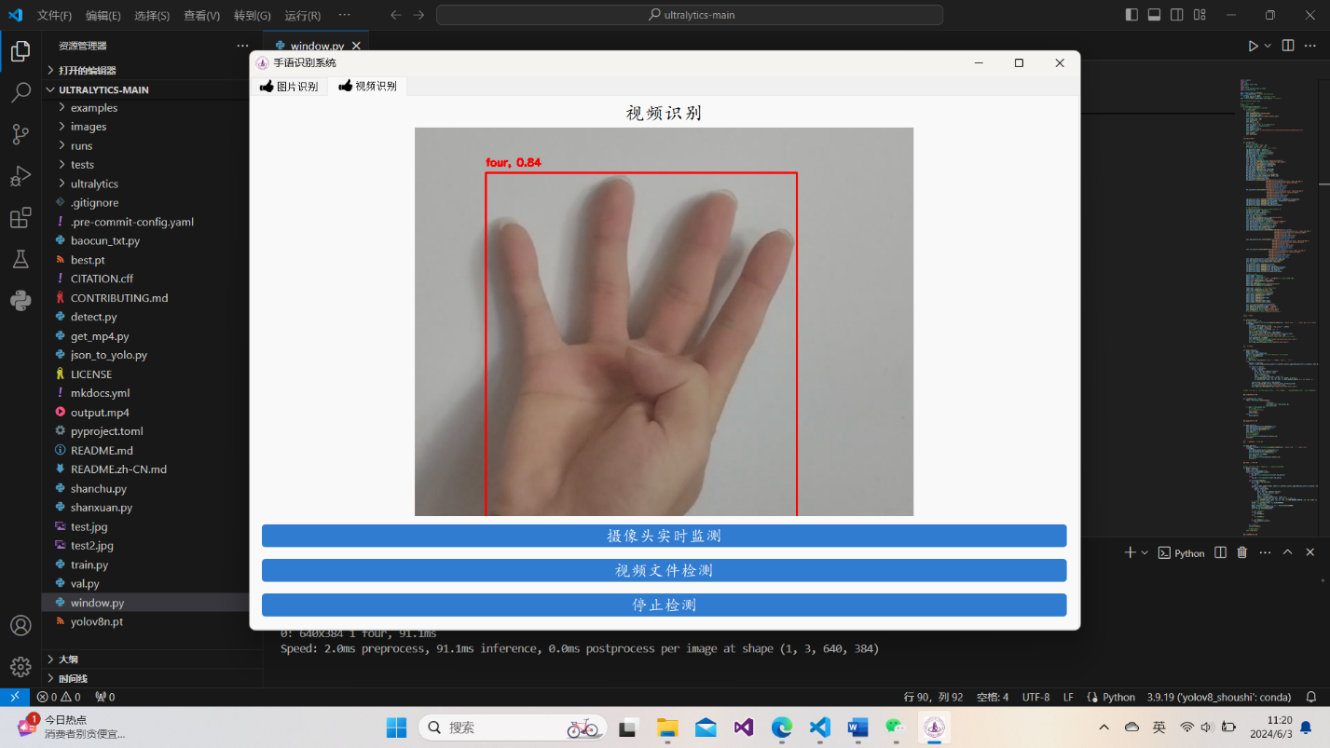

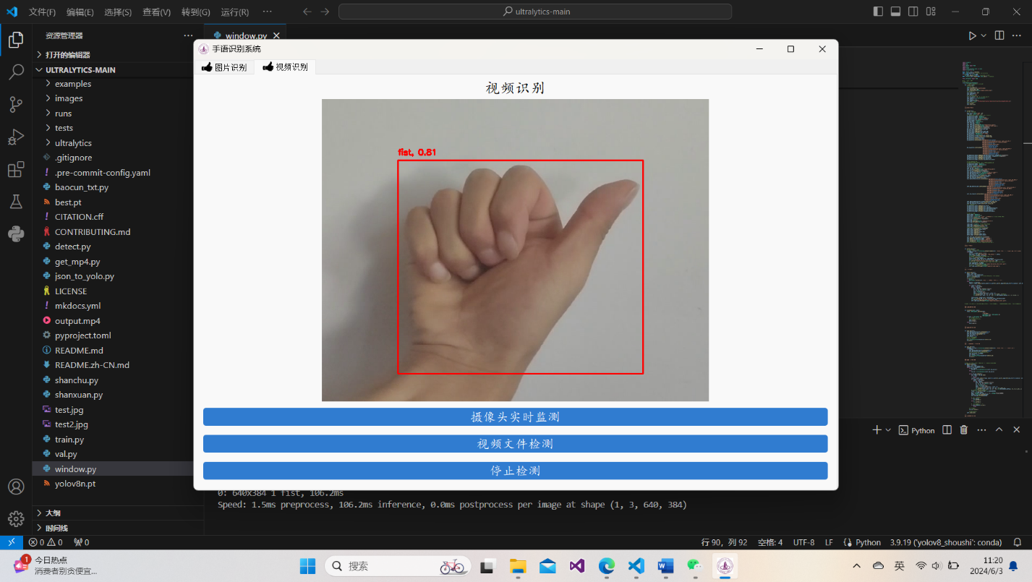

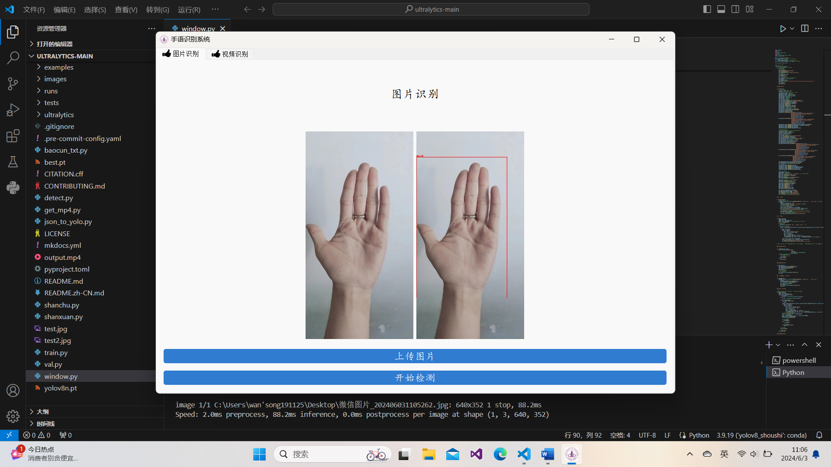

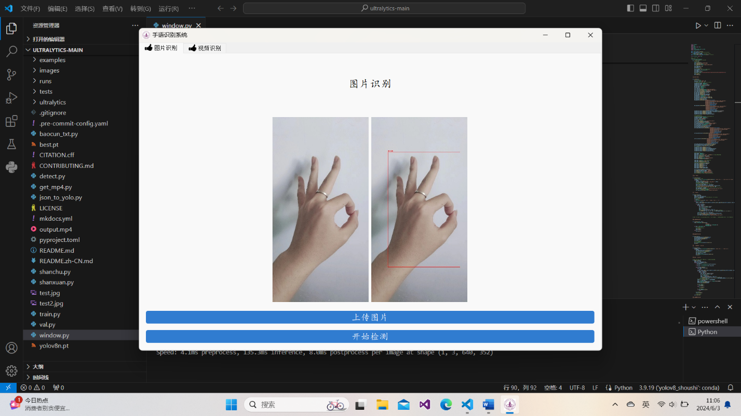

图 4‑13 手势图片检测结果

# 第5章 研究结果与结论

5.1 研究结论

结果表明，该模型在训练过程中不断学习和优化，不断提高模型的性能。损失的减小与模型精度的提高密切相关。随着训练的进行，模型对手势特征提取和分类的能力逐渐提高，使得模型的预测结果越来越准确。通过对变化曲线的观察和分析，可以了解模型在训练过程中的表现，进而调整训练策略，提高模型的性能和准确性。

经过测试和统计分析，发现该模型在19种类型的手势识别任务中表现良好，平均准确率超过90%。这证明该模型在手语识别任务中具有较高的准确率，可以为实际应用提供更好的支持和帮助。

P值和置信度都很高，表明该模型能够准确地发现和分类手势，具有良好的目标检测和判断能力。模型的P值和置信度也表明，该模型具有较强的抗噪声和抗干扰能力，在复杂场景中能够表现出较好的性能。这为实际应用提供了更加可靠的保障，在实际场景中能够起到稳定、准确的作用。总体而言，该模型的高P值和置信度反映了其优秀的决策能力、鲁棒性和稳定性，是一种有效的手语识别模型。

高召回率与模型的高置信度之间存在明显的正相关关系，说明该模型具有较高的准确率和鲁棒性，能够在识别手势时进行可靠的分类和定位。这种优异的性能将有助于提高模型在实际场景中的应用价值，保证模型在各种应用场景中的稳定性和可靠性。当模型的召回率高时，意味着模型成功捕获了许多正样本(即真实的手势数据)，这反映了模型良好的判断和识别能力。当置信度较高时，该模型对检测到的每个手势都具有较高的置信度，对手势的分类和位置预测也具有较高的置信度。这表明该模型对手势具有较高的准确性和确定性，可以更准确地对手势数据进行识别和分类。

通过分析mAP综合指标曲线，可以确定模型在不同检测阈值下的性能表现，并找到最佳阈值。mAP综合指标曲线的上升趋势表示模型的检测性能逐渐提高。曲线越接近右上角，代表模型性能越好。

根据F1分数和置信度之间的关系的曲线图，可以分析出在不同置信度下模型的准确率和召回率的变化情况。当置信度比较低时，模型的准确率可能较低，因为会存在一定数量的误报，但召回率相对较高，也就是把很多正确的目标检测出来了。当置信度逐渐升高时，模型的准确率也会逐渐提升，但是召回率则可能逐渐降低，也就是说更多的真实目标可能会被漏检。

由模型预测的效果图可以看出，该模型具有比较好的识别准确性、鲁棒性和实时性。识别出的手势框颜色鲜明，轮廓清晰，识别结果正确率较高。同时，在测试数据集中的表现表明该模型具有较好的泛化能力，能够适应不同场景和光照条件下的手势识别需求。此外，该模型的推理速度也相对较快，能够实现实时手势识别，可以应用于多种手势交互应用场景中。因此，综合考虑，该模型预测效果良好。

5.2 总结与展望

5.2.1 基于YOLOv8的手语识别总结

在本文的实验中，使用计算机视觉技术实现手语识别，具有方便快捷、成本低廉以及可扩展性强等优点。但是，由于手语的表达方式非常多样化以及手语者背景的不确定性，实际应用中仍然存在漏检、误检等问题。为了解决这些问题，本文基于YOLOv8目标检测算法，对手语识别过程进行了研究，并将改进得到的最优网络模型应用于手语识别任务中， 为手语识别在现实生活中的应用提供了一种可选择的方法，此外，该模型还具有一定的适应性和泛化能力，能够适用于不同的手势识别场景和数据集。

YOLOv8模型在手语识别领域取得了很大的进展，相较于传统的手语识别方法，它能够更快更精准地进行手语检测和分类。首先，YOLOv8模型采用了目标检测算法，能够实现对手势图像中的目标进行准确地定位和分类，而传统的手语识别方法往往只能进行简单的手势分类，无法对手势目标进行定位和追踪。其次，YOLOv8模型采用了深度学习算法，能够自动地学习特征和模式，从而对手势图像进行更准确的识别和分类，而传统的手语识别方法则需要手工提取特征，难以满足实际的复杂识别任务。第三，YOLOv8模型优化了算法和网络结构，使得它能够在极短的时间内完成手势检测和分类，而传统的手语识别方法则往往需要大量的计算资源和时间。综合上述优势，可以看出，YOLOv8模型在手势识别领域取得了重要的进展，并且在未来的研究和应用中仍有广泛的发展空间和应用前景。

作为当前目标检测效果最好的YOLOv8算法，本文介绍了YOLOv8的网 络结构。针对小目标检测较难的问题，本文着重对YOLOv8做了一些优化，包 括改善特征图上检测点的感受野而在骨干网络加入的可变现卷积模块，加强小 目标特征而在neck 端加入的注意力机制，以及为了网络能够在不同阶段能自 适应调整损失函数各部分的比例而设计的IoU准则。实验结果显示，优化后的 模型在训练及推理速度基本不变的情况下，能够加强对小目标任务的检测效果， 并对大中型目标检测效果有一定的提高。

同时，YOLOv8模型也可以与其他技术相结合，如数据增强，模型蒸馏等，以提升模型的性能和鲁棒性。数据增强可以通过对输入图像进行旋转、平移、缩放等操作，增加训练数据的多样性，从而提升模型的泛化能力和鲁棒性。模型蒸馏则可以利用更小的模型来学习主模型的知识，从而实现更高的精度和更快的推理速度。此外，YOLOv8模型也可以与人脸识别技术、姿态估计技术等相结合，实现更多的场景应用，如人机交互、姿态识别等。综合来看，YOLOv8模型不仅具备强大的性能和广泛的应用场景，而且可以与其他技术相结合，进一步提升模型的性能和实用性。

5.2.2 未来展望

在计算机视觉、深度学习和人工智能技术的推动下，手语检测和识别技术越来越受到人们的关注和重视。在日常生活中，手势的使用非常广泛，如手势控制智能家居、手写输入等。因此，对于更加有效的手势检测和识别方法的研究，具有极高的实用价值和广阔的前景。然而，手势检测和识别面临着许多挑战，例如手势的多样性、标注数据的缺乏、光照和背景噪声等问题，这些问题需要我们通过不断的研究和改进来解决。此外，针对不同领域的手势应用需求，需要开发出更加针对性的手势检测和识别技术，并结合实际场景的数据进行优化和调整。总之，手势识别和检测作为计算机视觉领域的一个重要方向，仍然存在许多挑战和机遇，需要不断地发展和创新，才能更好地为人类社会服务。

基于YOLOv8的手语识别模型仍有一定的局限性，如对于复杂的手势动作、手势识别的准确性和鲁棒性等方面仍有待进一步探索和改进。事实上，针对基于YOLOv8的手势识别模型存在的局限性，目前已经有许多研究机构和企业展开了深入的研究和探索。一方面，针对复杂手势动作的识别，目前研究主要集中在增加模型的深度和特征提取能力，同时引入多尺度注意力机制和残差结构等新技术，提高模型的鲁棒性和识别准确度。此外，还有一些研究将手势动作识别和人体姿态估计相结合，提高了模型在复杂情况下的识别能力。另一方面，针对手势识别模型的准确性和鲁棒性问题，目前研究主要集中在数据增强和迁移学习方面。通过引入更多的数据增强手段和结合真实场景数据对模型进行训练，可以有效提高模型的表现。同时，引入迁移学习的技术，将现有的预训练模型进行迁移和微调，可以快速实现针对性的手势识别模型。综上所述，针对基于YOLOv8的手势识别模型存在的局限性，各研究机构和企业正在不断探索和改进，许多新技术和方法已经被应用到手势识别模型中，未来的发展前景还非常广阔。

在未来的研究中，可以尝试在数据集的丰富性、模型架构的优化、算法的改进等方面进行深入探索，以构建更加高效、精准和鲁棒的手势识别模型。在数据集方面，可以通过增加不同场景、不同人群和不同角度的数据样本，进一步丰富数据集，提高模型的泛化能力和鲁棒性。在模型架构方面，可以考虑引入更加先进的网络结构，如自适应卷积网络、多通道注意力机制、自注意力机制等技术，进一步提高模型的特征提取能力和模型结构的优化效果。在算法方面，可以探索引入更加先进的检测和跟踪算法，如多目标追踪、时空卷积等技术，以提高模型在实时性和复杂场景下的表现。此外，还可以通过结合手语识别技术、语音识别技术等多种技术手段，构建更加完整和高效的手语交互系统。总的来说，未来的研究方向应当注重对手势识别模型在不同场景下的性能优化和应用推广，以更好地推动人机交互技术的发展和应用。另外，未来的手势识别研究还应该注重算法的智能化和个性化，以满足用户对手势交互的个性化需求，并提升交互的智能性和人性化。同时还需要加强对用户行为数据的挖掘和分析，以便更好地理解用户需求和行为特征，从而进一步完善手势交互系统的设计和性能表现。

最后，应该注重数据隐私和安全方面的保障，确保手势交互系统的数据安全性和隐私保护，以便更好地保障用户的权益。总的来说，只有不断地推进技术创新和应用探索，才能更好地推动人机交互技术的发展和应用。这就要求我们要持续加强跨学科交流和合作，整合各行各业的专业知识和技术手段，以协同推进人机交互技术的不断发展和创新。同时，我们还需要注重用户体验和人本设计，以确保手势交互系统具有良好的用户界面和易用性，让用户能够更自然、更便捷地进行人机交互。另外，应该积极探索手势交互技术在不同领域和应用场景下的应用，如教育、医疗、游戏等领域，以增强行业竞争力和提升用户体验。此外，我们还需要注重人才培养和育种，提高手势识别领域的专业人才水平和研究质量，加快手势交互技术的研发和应用推广。最后，我们还需要不断提高社会公众对手势识别技术的认知和理解，加强技术教育和科普宣传，以便更好地推进人机交互的普及和应用。

# 参考文献

[1]王琪.基于深度学习的手语识别系统设计与实现[D].西安电子科技大学,2021.DOI:10.27389/d.cnki.gxadu.2021.000324.

[2]邢晋超.基于改进YOLOv5s的手语识别算法研究[D].中北大学,2023.DOI:10.27470/d.cnki.ghbgc.2023.001085.

[3]蒲俊福,基于深度学习的视频手语识别研究[D]. 中国科学技术大 学,2020.DOI:10.27517/d.cnki.gzkju.2020.000530.

[4]刘林. 基于深度学习的手势识别算法及系统实现[D]. 西安石油大学, 2023. DOI:10.27400/d.cnki.gxasc.2023.000861.

[5] 周国芳.中国手语(修订版)[M].北京:华夏出版社,2003.

[6]邢晋超,潘广贞.改进YOLOv5s的手语识别算法研究[J].计算机工程与应用,2022,58(16):194-203.

[7]Zimmerman, T., Lanier, J., Blanchard, C., Bryson, S., & Harvill, Y. (1987). A hand gesture interface device[C]. In 87th Proceedings of the SIGCHI/GI conference on human factors in computing systems and graphics, toronto, Ontario, Canada (pp. 189–192).

[8]Rekimoto J. Gesture Wrist and GesturePad : Unobtrusive Wearable Interaction Devicesk[C]. In Proceedings of the 5th International Symposium on Wearable Computers(ISWC2001). Oct. 08-09,2001, Zurich, Switzerland. IEEE, pp:21-27.

[9]Li Kehuang, Zhou Zhengyu , Lee C H . Sign transition modeling and a scalable solutionto continuous sign language recognition for real-world applications[J]．ACM Transactions on Accessible Computing，2016，8(2): 1-23.

[10] JI Y, KIM S, and LEE K B. Sign language learning system with image sampling and convolutional neural network[C].The 1st IEEE International Conference on Robotic Computing (IRC), Taichung, China, 2017: 371–375.

[11] KIM S, JI Y, and LEE K B. An effective sign language learning with object detection based ROI segmentation[C].The 2nd IEEE International Conference on Robotic Computing(IRC), Laguna Hills, USA, 2018: 330–333.

[12] KONSTANTINIDIS D, DIMITROPOULOS K, and DARAS P. Sign language recognition based on hand and body skeletal data[C]. 2018-3DTV-Conference: The True Vision-Capture, Transmission and Display of 3D Video (3DTV-CON), Helsinki, Finland, 2018: 1–4.

[13] P. Molchanov, X. Yang, S. Gupta, K. Kim, S. Tyree, and J. Kautz. Online detection and classification of dynamic hand gestures with recurrent 3D convolutional neural network[C]. In Proc, CVPR, 2016.

[14] HUANG Shiliang, MAO Chensi, TAO Jinxu, et al. A novel chinese sign language recognition method based on keyframe-centered clips[J]. IEEE Signal Processing Letters,2018, 25(3): 442–446. doi:10.1109/LSP.2018.2797228.

[15] PU J, ZHOU W, LI H. Iterative alignment network for continuous sign language recognition [C]//IEEE Conference on Computer ^sion and Pattern Recognition.2019: 4165-4174.

[16] PU J, ZHOU W, LI H. Dilated convolutional network with iterative optimization for continuous sign language recognition.[C]//Intemational Joint Conferences on Artificial Intelligence:volume 3. 2018: 7.

[17] HUANG Jie, ZHOU Wengang, ZHANG Qilin, et al. Video-based sign anguage recognition without temporal segmentation[C]. The 32nd AAAI Conference on Artificial Intelligence, New Orleans, USA, 2018: 2257–2264.

[18] LIPTON Z C, BERKOWITZ J, ELKAN C.Acritical review of recurrent neural networks for sequence leaming[J].arXiv preprint arXiv: 1506.00019, 2015.

[19] CAMGOZ N C3 HADFIELD S, KOLLER O, et al. SubUNets: End-to-end hand shape and continuous sign language recognition[C]//IEEE International Conference on Computer Vision. 2017: 3075-3084.

[20] KOLLER O, ZARGARAN S, NEYH, et al. Deep sign: enabling robust statistical continuous sign language recognition via hybrid CNN-HMMs[J].International Journal of Computer Vision, 2018, 126(12):1311-1325. [21] GUO Dan, ZHOU Wengang, LI Houqiang, et al.Hierarchical LSTM for sign language translation[C]. The 32nd AAAI Conference on Artificial Intelligence, the 30th innovative Applications of Artificial Intelligence (IAAI-18),and the 8th AAAI Symposium on Educational Advances in Artificial Intelligence, New Orleans, USA, 2018: 6845–6852.

[22]韩凯. 基于深度学习的目标检测研究[D].西南科技大学,2018.

[23]吕情深.基于目标检测的中国手语识别研究[D]. 新疆大 学,2020.DOI:10.27429/d.cnki.gxjdu.2020.000068.

[24]刘建伟,刘俊文,罗雄麟.深度学习中注意力机制研究进展[J].工程科学报,2021,43(11):1499-1511.DOI:10.13374/j.issn2095-9389.2021.01.30.005.

[25]王丽光,张根源,刘子龙.基于单目视觉的实时手语识别系统设计与实现[J].电子科技,2017,30(03):130-133+137.DOI:10.16180/j.cnki.issn1007-7820.2017.03.036.

[26]罗文杰.基于深度学习的手语识别研究与应用[D].南昌大学,2023.DOI:10.27232/d.cnki.gnchu.2023.003074.

[27]王婧瑶,范飞,刘豪宇等.基于机器视觉的聋哑人手语识别——语音交互系统[J].物联网技术,2021,11(12):3-5.

[28] Du Xuwei,Chen Dong,Liu Huajiang,Ma Zhaokun,Yang Qianqian.Real-time hand tracking based on YOLOv4 model and Kalman filter[J].The Journal of China Universities of Posts and Telecommunications,2021,28(03):86-94.

[29] T. F. Dima and M. E. Ahmed, "Using YOLOv5 Algorithm to Detect and Recognize American Sign Language," 2021 International Conference on Information Technology (ICIT), 2021, pp. 603-607, doi: 10.1109/ICIT52682.2021.9491672.

[30] 王粉花,黄超,赵波,张强.基于YOLO算法的手势识别[J].北京理工大学学报,2020,40(08):873-879.

[31] Y. Wu, B. Zheng and Y. Zhao, "Dynamic Gesture Recognition Based on LSTM-CNN," 2018 Chinese Automation Congress (CAC), Xi'an, China, 2018, pp. 2446-2450.

[32] Redmon J ,Divvala S,Girshick R,et al. You only lookonce : unified， realtime object detection[C]// Proceed-ings of the IEEE Conferen ce on Computer Vision AndPattern Recognition.[S.1.]:IEEE,2016:779-788.

# 致谢

当一切结束的时候，我们习惯将之冠为过去。但于我而言，正是这段不可遗忘的过去，使得我一点点蜕变和成长。

感谢师恩浩荡。昔日的教诲在耳边响起，老师们上课时的一言一行在脑海浮现。在这条痛并快乐着的学习之路上，少不了的是老师们的悉心教导。特别的，感谢我的毕业论文指导老师茹慧英老师，能够为我指明方向，解决疑难。感谢她在我研究出现问题时帮我查找资料和鼓励我完成它，感谢她不遗余力的将所有对我们有用的网站和学习资料分享给大家，感谢她在繁忙的教学的工作中抽出时间来审查和修改论文。

感谢诸亲好友。很庆幸在四年的时光里，我结识了不多但足矣牢记的朋友们。结伴而行去上课的时光是欢乐的，一起为视频拍摄而努力的时光是难忘的，考研期间给予我鼓励的话语是令人感动的。每一次的聚会都充满彼此的故事和趣味，我们一起憧憬未来，分享悲喜皆成乐。这段时光是我生命中最美好的记忆之一。感谢你们的陪伴，与你们相遇相知，我的大学时光才是完整的。

同时，我特别想再次表达我的感激之情，向远在异地的父母致以最崇高的敬意。感谢你们一直以来对我的牵挂和关心，即使千里之遥，也能感受到你们的温暖和尽职尽责的父母爱。你们默默地付出、支持我走过大学生涯的每一个阶段，我在这里向你们深深鞠躬致敬。同时，我也希望能在未来的道路上继续发光发热，为你们争光添彩，让你们更加自豪，永远是你们的骄傲。

感谢母校为我们提供了如此优越的学习环境和综合素质教育，让我们在这里收获了知识和成长，成为了更加自信和坚定的人。即将阔别，才发现对母校的一切却是如此留恋。怀念在教室上课的日子，怀念在图书馆拼搏的日子，怀念在操场沐浴阳光的日子，怀念食堂的美食...... 在未来的时光里，我真心地祝愿母校安好，希望母校能够在未来的日子里，继续为更多的学子提供优质教育，让他们在这里实现自己的梦想，成就自己的人生。

至此，与过去告别，已经完成了在母校的学业。我感慨万千，对母校和这段人生经历怀念和感激之情难以言表。然而，我也对未来充满信心和期待，相信自己会在新的起点上展翅高飞，朝着更加远大的目标前进。我要向未来说嗨，迎接新的挑战和机遇，发挥自己的优势和潜力，为自己和社会做出更大的贡献。同时，我也期望我所爱之人能够怀揣初心继续前行，不断追求自己的梦想和目标，在人生的道路上迎风而行，不负时光不负自己。只有这样，我们才能真正实现自己的价值，让自己和世界变得更加美好。

# 附录

本文所有使用到的代码均在VSCode平台Python3.9.19环境中编写，由于论文设计代码较多，为方便查看相关算法的具体代码和数据说明已上传至网页，可按住ctrl键单击下方链接进行查看：